一 模型如何部署
- 部署模型选择：模型类型和能力大小
（推荐【R1蒸馏70B】）
- 部署在什么系统
（Linux系统部署，推荐用Ubuntu）
- 本地部署还是云部署
（本地服务器+局域网——企业最多的部署方式）
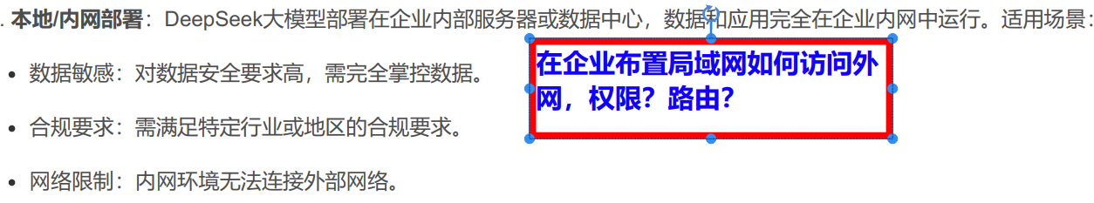
- 硬件选择
（对应模型选择）
二 各部门之间能否调用，训练时是否可以单独训练，是否相互影响
（各部门在可控下允许通信，以容器部署方式下天然隔离，训练时不受影响）
三 单部门如何训练
（在部门部署容器环境里或是另一个专属这个部门环境里专门负责训练）
- 是否需要更改模型才能更适配本部门
（看各个部门需求，有的只需要调用模型基础功能就可以，有的可以构建知识库，或利用部门数据对模型训练）
- 数据集如何处理，还是直接上传训练
（构建知识库投喂数据，在各部门专属的容器里部署知识库管理工具，。在对模型训练时，上传数据到对应训练容器中。）
- 如何投喂训练
（容器里部署的知识库管理工具可直接上传，更新，删除部门数据，只需要赋予部门管理员权限。在模型训练的容器里可上传数据训练。）

一Deepseek模型介绍
DeepSeek提供了覆盖不同参数量级的多版本模型体系，包括全量版与蒸馏版，可满足从边缘设备到超大规模科研的多样化需求。DeepSeek主流版本是2个分别为V3和R1版本，其核心版本以R1系列为代表，涵盖1.5B、7B、8B、14B、32B、70B及671B（满血版）等规格，通过参数量、资源需求与场景复杂度的精准匹配，形成完整的选型矩阵。

（一）Deepseek主要功能
• 自然语言处理：DeepSeek能够理解和生成自然语言，可以进行语言翻译、文本摘要、情感分析和命名实体识别等任务
• 问答系统：DeepSeek可以回答用户提出的各种问题，包括常识问题、专业问题、历史问题和科技问题等
• 智能对话：能与用户进行智能对话，理解用户的意图和情感，并给出相应的回答
• 代码生成：DeepSeek具备强大的代码生成能力，可以帮助开发者快速生成代码片段，提高开发效率
• 多语言编程支持：在多语言编程测评中表现优异，超越多个竞争对手
• 信息推荐：根据用户的历史行为和偏好，推荐相关的内容和信息
• 内容写作：根据用户提供的关键词和主题，自动生成相关的文章和内容
• 智能客服：可以代替人工客服，回答用户的咨询和问题，提高客服效率和质量
• 联网搜索：类似于GPT search的功能，可以根据网络搜索到的内容提供答案
• 深度思考：在回答问题之前，会进行多步骤的推理和思考，类似于OpenAI的功能
• API和Web服务：提供API和Web服务，方便用户在不同场景下集成和使用DeepSeek的功能

（二）Deepseek模型类型

1 DeepSeek-V2: 混合专家语言模型
DeepSeek-V2 是一个基于 Transformer 架构的混合专家（Mixture-of-Experts, MoE）语言模型，具有 2360 亿参数，但每次激活仅使用 210 亿参数。该模型在训练和推理效率方面表现出色，支持 128K 上下文长度。DeepSeek-V2 采用了创新的 Multi-head Latent Attention（MLA）和 DeepSeekMoE 架构，显著降低了计算成本并提高了性能。
主要特点：
- 高效训练与推理：DeepSeek-V2 在训练成本上降低了 42.5%，KV 缓存减少了 93.3%，推理吞吐量提高了 5.76 倍。
- 多语言支持：DeepSeek-V2 在英语和中文基准测试中均表现出色，尤其在数学、代码和推理任务中表现优异。
- 开源与可扩展性：DeepSeek-V2 是开源模型，支持广泛的部署和应用，适合资源有限的环境。

2 DeepSeek-V3: 更强大的混合专家模型
DeepSeek-V3 是 DeepSeek 系列的进一步升级，拥有 6710 亿参数，但每次激活仅使用 370 亿参数。该模型在数学、代码和多语言任务中表现出色，尤其在数学推理和代码生成方面具有显著优势。
（对标OpenAI的GPT4o，属于L1级别的聊天机器人，工程创新最多，优势是性价比。采用混合专家（MoE）架构，主要面向自然语言处理（NLP）任务，旨在提供高效、可扩展的解决方案。其广泛的应用涵盖了客户服务、文本摘要、内容生成等多个领域。）
主要特点：
- 多模态支持：DeepSeek-V3 支持多模态输入，能够处理图像、文本等多种数据类型，实现跨模态检索。（DeepSeek-V3 具有多模态处理能力，但暂不支持多模态输入输出和特定任务优化方面存在局限性。）
- 高效推理：通过稀疏激活机制，DeepSeek-V3 在保持高性能的同时，大幅降低了计算成本。
- 开源与长期主义：DeepSeek-V3 保持开源特性，并致力于推动人工智能的长期发展。

3 Deepseek-R1: 通用语言模型
DeepSeek-R1 是一个通用语言模型，支持多种任务，包括对话、推理、代码生成等。该模型在多个基准测试中表现出色，尤其在数学和代码任务中表现优异。
（对标OpenAI-o1，属于L2级别的推理优化模型产品，产业影响大，专注于高级推理任务，并利用强化学习技术来提升推理能力。该模型特别适用于涉及逻辑推理和问题求解的应用场景。）
主要特点：
- 多任务支持：DeepSeek-R1 可以处理多种任务，包括自然语言理解、推理、代码生成等。
- 开源与安全性：DeepSeek-R1 是开源模型，支持安全评估和多阶段拒绝策略，确保模型的可靠性和安全性。
- 高效推理：DeepSeek-R1 通过稀疏激活机制，降低了推理成本，适合大规模部署。

4 DeepSeek-VL: 多模态视觉语言模型
DeepSeek-VL 是一个开源的多模态模型，结合了视觉和语言能力，支持图像描述、视觉问答、图像生成等任务。该模型通过广泛的预训练数据和精心设计的训练策略，实现了在现实场景中的出色表现。
主要特点：
- 多模态支持：DeepSeek-VL 支持图像、文本等多种数据类型，能够处理复杂的视觉语言任务。
- 高效训练：DeepSeek-VL 通过混合视觉编码器和语言模型，实现了高效的训练和推理。
- 开源与实用性：DeepSeek-VL 是开源模型，支持广泛的部署和应用，适合科研和工业场景。

5 DeepSeek-Coder: 代码生成模型
DeepSeek-Coder 是一个专注于代码生成的模型，支持多种编程语言，能够生成高质量的代码解决方案。该模型在多个代码基准测试中表现出色，尤其在 Python 和 C++ 任务中表现优异。
主要特点：
- 多语言支持：DeepSeek-Coder 支持多种编程语言，能够生成高质量的代码解决方案。
- 高效推理：DeepSeek-Coder 通过稀疏激活机制，降低了推理成本，适合大规模部署。
- 开源与实用性：DeepSeek-Coder 是开源模型，支持广泛的部署和应用，适合科研和工业场景。

6 DeepSeek-Math: 数学推理模型
DeepSeek-Math 是一个专注于数学推理的模型，支持多种数学任务，包括代数、几何、微积分等。该模型在多个数学基准测试中表现出色，尤其在高中数学和大学数学任务中表现优异。
主要特点：
- 数学推理能力：DeepSeek-Math 通过专门的数学推理训练，能够解决复杂的数学问题。
- 高效推理：DeepSeek-Math 通过稀疏激活机制，降低了推理成本，适合大规模部署。
- 开源与实用性：DeepSeek-Math 是开源模型，支持广泛的部署和应用，适合科研和工业场景。

（三）DeepSeek系列模型之间的关系
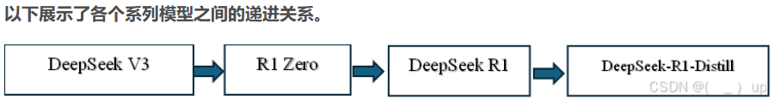
DeepSeek R1 并非从零开始构建，而是基于 DeepSeek V3 进行开发。DeepSeek R1 的初版被称为 R1 Zero，这个版本是在V3的基础上，通过强化学习（RL）训练而来的。在这个过程中，DeepSeek V3 模型充当了RL代理的角色，负责执行动作和决策。
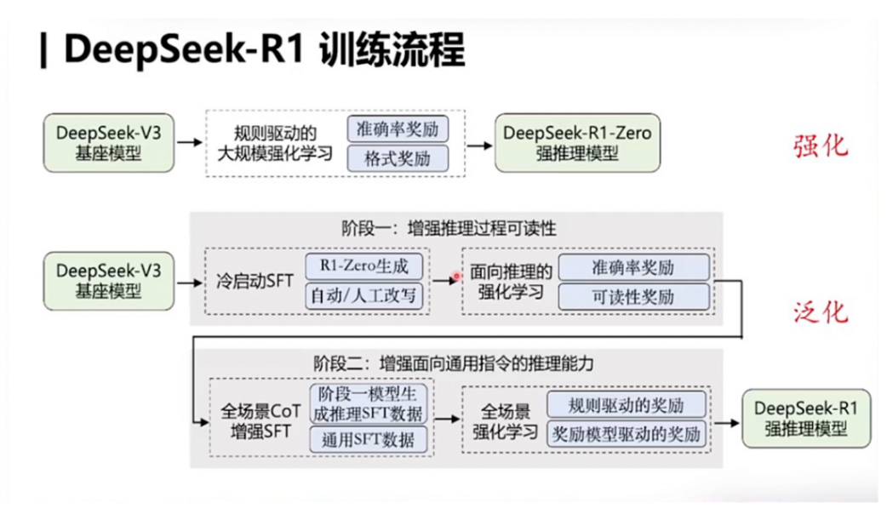
如上图所示，R1的训练流程分为了两个部分：
第1部分是基于 V3版本采用纯强化训练的方式得到 R1-zero，R1-zero主要作用是用来生成冷启动思维链数据，然后将这个冷启动数据再去训练 V3。
第2部分又分为了四个阶段，第一阶段是冷启动SFT、推理导向的强化学习阶段通过收集少量合成数据进行微调，确保训练初期的稳定性。第二阶段依然以 DeepSeek-V3 为基础，进行强化学习训练，并引入语言一致性的奖励机制。第三阶段引入其他领域的监督微调数据，增强模型在写作、角色扮演等任务上的通用能力。第四阶段则通过规则奖励和偏好奖励进行全面优化，最终得到强推理的 R1模型。
一句话总结是R1在 R1-zero 的基础上，通过少量冷启动数据进行微调，提高了输出质量和可读性。
（ R1 Zero其中最突出的是在处理多语言问题时，R1 Zero会偶尔在同一回答中混合使用多种语言，导致输出结果不一致且混乱。例如，当你用西班牙语提问时，它的回应可能会夹杂着英语和西班牙语，不够连贯和准确。这些问题促使团队进一步优化，将R1 Zero升级为更完善的R1版本。）在成功改进并推出性能更加稳定和高效的DeepSeek R1后，通过知识蒸馏等技术，将更大规模的模型提炼成体积更小、效率更高的版本，以供更广泛的社区使用。

（四）R1满血版&蒸馏版以及的性能对比
1、满血版的模型产品：Deepseek-R1（671B），特点是性能最优，但是对服务器的计算能力、存储性能、数据吞吐量及稳定性均提出了极高要求。
2、蒸馏版的模型产品（如下）：特点是体积小、速度快和成本低、便于大规模的部署。
DeepSeek-R1-Distill的各个版本是基于R1（671B 满血版）通过创新的蒸馏优化技术，在推理速度、计算成本、部署灵活性方面具有明显优势。在不同计算资源和应用场景下，企业都可以更灵活地部署大模型，通过合理的硬件搭配及性能调优，可为各规模企业提供性价比最优的大模型使用体验。
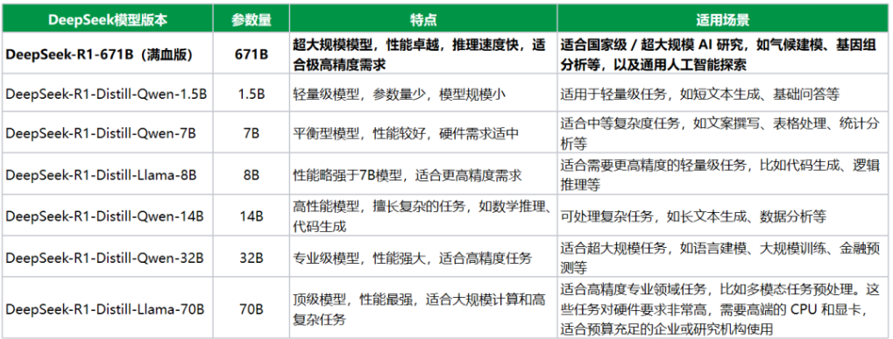

（五）模型参数与量化精度关系
模型的参数量决定了其基础大小，而量化精度（如 FP16、INT8、INT4）则影响每个参数所占用的存储空间。通过降低量化精度，可以显著减少模型的显存和内存占用，但可能会对模型性能产生一定影响。
以下是不同量化精度下，每个参数的存储需求：
• FP16（16位浮点）：每个参数占用 2 字节。
• INT8（8位整数）：每个参数占用 1 字节。
• INT4（4位整数）：每个参数占用 0.5 字节。
根据上述量化精度，每个模型在不同精度下的显存和内存占用估算如下：
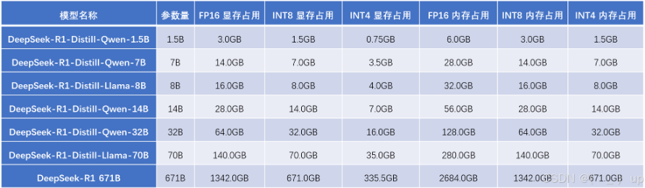
说明：
- •显存占用：指模型在 GPU 上运行时所需的显存。
- •内存占用：指模型在 CPU 上运行时所需的内存，通常为显存占用的两倍，用于加载模型和计算缓冲。
注意：
- •实际的显存和内存占用可能因模型架构、批处理大小（batch size）、序列长度（sequence length）以及推理框架等因素而有所变化。
- •采用量化技术（如 INT8 或 INT4）可以显著降低显存和内存占用，但可能会对模型的精度产生一定影响。
- •在 CPU 上运行大型模型可能导致推理速度较慢，建议根据硬件配置选择适当的模型版本。
通过一些案例学习，在“智慧小苏”“北京银行”等一些案例中，部署了多个模型以适应不同的业务场景。例如部署deepseek-R1轻量版，deepseek-V3，以及其他的多模态模型。（多模态模型支持语音、视频和图片）

二Deepseek模型部署

（一）常见AI模型部署方式
- 本地部署：模型部署直接部署本地环境中，利用各种编程语言和框架来实现。
- 服务器部署：模型部署在云服务器或者物理服务器上，已提供网络访问能力。这种方式可以使用Web服务或API来接收和处理请求，并返回模型的预测结果。
- 容器化部署：使用容器化技术将模型打包为独立的可移植容器。容器包含所有模型所需的依赖项和环境配置，并可以在不同的平台和环境中进行部署和运行。通过容器化，可以简化模型部署过程，实现快速部署和扩展。
- 无服务器部署：利用无服务器计算平台（如AWS Lambda、Azure Functions等）来部署AI模型。无服务器架构可以根据请求的需求自动扩展和分配计算资源，而无需手动管理服务器。你可以将AI模型封装在函数中，并根据需要触发执行，以实现按需计算。（云端部署）
关于技术方面，常用的模型部署技术包括：
1、Web框架：如Flask、Django、FastAPI等，用于构建API服务，接收请求并将其传递给模型进行预测。
2、容器技术：如Docker，用于将模型和其依赖项打包为独立的容器，实现快速部署和移植性。
3、服务器管理工具：如Nginx、Gunicorn等，用于管理服务器和负载均衡，以提高性能和可扩展性。
4、无服务器计算平台：如AWS Lambda、Azure Functions、Google Cloud Functions等，用于按需执行模型代码，并提供自动扩展的计算资源。

（二）Deepseek本地部署VS云端部署
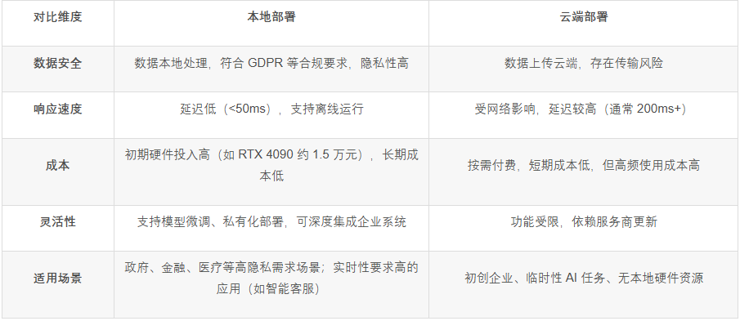
本地部署是指将DeepSeek模型安装在企业本地服务器或工作站上，不依赖外部云服务。这种方式意味着所有的数据处理和模型计算都在本地完成，用户无需依赖外部的云平台。
本地部署的最大优势：
1、数据安全性更高，所有的数据都存储在本地服务器上，无需传输到外部云端，从而减少了数据泄露或被第三方访问的风险。
2、根据具体需求定制硬件配置，例如选择高性能的显卡或大容量硬盘。
缺点：
比如高昂的硬件成本、维护和管理复杂性以及扩展性较差。
云端部署则是将DeepSeek模型托管在第三方云计算平台上（如阿里云、腾讯云、华为云等），用户通过网络访问云端的服务来进行数据的处理和计算。云端部署的核心是将计算和存储资源交由云平台提供和管理，用户通过API接口与模型进行交互。
云端部署的优势：
1、高度的灵活性和扩展性，用户可以根据实际需求动态调整计算资源。
2、云端部署通常具有多区域分布的特点，用户可以选择在不同的地理位置部署模型，从而提高访问速度和容灾能力。
缺点：
比如数据隐私和安全问题，以及可能受到网络状况的影响。
对于企业，选择本地服务器部署模型主要对性能、安全性和灵活性的高要求。以下服务器部署模型的优缺点分析：
优点：
- 高度控制和灵活性：本地部署允许企业直接控制其软件和基础设施，提供更大的灵活性、定制和管理能力。这使得企业能够根据特定需求进行调整，以满足业务的独特要求。
- 优化性能：由于服务器位于本地网络中，可以实现对计算资源的优化利用，从而提高应用的性能。
- 数据安全性：数据存储在本地，减少了通过互联网传输数据时可能遇到的安全风险，为企业提供了更高的数据保护水平。
- 支持复杂业务逻辑：服务器部署能够支持更复杂的业务逻辑，提供强大的算力，这对于需要处理大量数据或执行复杂计算的任务尤为重要。
- 降低网络依赖：对于需要低延迟和离线可用性的应用，服务器部署可以减少对网络的依赖，确保服务的连续性和稳定性。
缺点
- 高昂的资本和运营成本：实施本地解决方案需要投资硬件、基础设施和软件许可证，导致初始成本较高。此外，企业还需承担维护和更新硬件、软件和安全措施的持续成本。
- 需要专业的IT人员：本地部署通常需要专门的内部IT团队来管理和支持软件和基础设施，这可能会增加支持费用。
- 扩展性有限：物理空间和资源的限制可能导致本地部署在扩展性方面存在障碍，尤其是在业务快速增长时。
- 管理复杂度增加：随着服务器数量的增加，管理复杂度也会随之增加，尤其是在多机部署的情况下。
- 技术难题：服务器集群部署虽然提高了可用性和容错性，但也带来了成本高、管理复杂和技术难题等挑战。

（三）Deepseek部署系统
在部署企业级DeepSeek大模型时，操作系统的选择直接影响性能、稳定性和运维成本。以下是针对不同场景的推荐方案及对比分析，帮助非技术背景的决策者快速理解：

1 核心推荐：Linux系统（Ubuntu/CentOS）

1.1 Ubuntu Server（推荐指数：★★★★★）
（1）核心优势：
- 开箱即用的AI生态：预装Python环境，可一键安装PyTorch、TensorFlow等框架，无需复杂配置。例如，通过apt-get install python3-pip即可快速部署依赖库。
- 高性能计算优化：对NVIDIA GPU支持极佳，直接兼容CUDA 12.x版本，无需手动编译驱动。例如，A100显卡在Ubuntu下可直接调用FP8精度加速推理。
- 容器化黄金搭档：与Docker/Kubernetes无缝集成，可通过docker run --gpus all命令直接调用GPU资源，实现模型服务的秒级扩展。
- 社区支持强大：全球开发者社区活跃，遇到问题可在Stack Overow等平台快速找到解决方案，例如CUDA版本冲突问题通常24小时内有响应。
（2）适用场景：
- 研发测试阶段：需要频繁迭代模型版本（如从7B升级到67B参数）。
- 混合云部署：同时使用本地GPU集群和AWS/GCP云资源的企业。
- 技术团队年轻化：成员熟悉开源工具链，倾向于快速开发。
（3）潜在挑战：
- 长期支持版本（LTS）每2年发布一次，需手动升级内核（如从20.04升级到22.04）。
- 对国产GPU（如华为昇腾910B）需额外安装CANN工具链，配置复杂度较高。

1.2 CentOS Stream（推荐指数：★★★★☆）
（1）核心优势：
- 军工级稳定性：基于Red Hat Enterprise Linux（RHEL），经过2000+企业生产环境验证，适合7×24小时不间断运行。
- 长期技术支持：提供10年生命周期维护，例如CentOS 8 Stream的安全更新持续到2029年。
- 企业级管理工具：集成Ansible自动化运维，可通过一条命令批量配置500+服务器的swap分区和大页内存。
（2）适用场景：
- 生产环境部署：如金融行业的客服机器人、医疗领域的病历分析系统。
- 国产化替代需求：兼容海光DCU K100等国产AI芯片，满足信创要求。
- 传统IT架构：企业已有Red Hat订阅服务，可复用现有运维体系。
（3）潜在挑战：
- 软件版本滞后：默认Python版本为3.6，需手动升级到3.8+才能支持最新深度学习框架。
- 社区活跃度较低：遇到冷门问题（如InniBand网络配置）可能需要付费咨询Red Hat专家。

2 备选方案：Windows Server（推荐指数：★★★☆☆）
（1）核心优势：
- 零学习成本迁移：与Windows桌面系统操作逻辑一致，IT团队可快速上手。例如，通过PowerShell脚本Install-Module -Name DeepSeek-Deploy即可完成部署。
- 微软生态深度集成：无缝对接Azure AI服务，可通过Azure ML自动同步模型训练结果到本地服务器。
- 图形化运维界面：通过远程桌面直接监控GPU显存占用（如Task Manager实时显示RTX4090的利用率）。
（2）适用场景：
- 传统企业数字化转型：如制造业工厂需在现有Windows域环境中集成AI质检系统。
- 低代码开发需求：使用Power Apps等工具快速搭建AI应用前端。
- 临时应急部署：如展会现场需快速搭建Demo系统，Linux运维人员无法及时到场。
（3）显著短板：
- 性能折损明显：相同硬件下，Windows的PyTorch推理速度比Linux慢15%-20%，因系统内核调度机制差异。
- 高昂授权成本：每颗物理CPU需购买Windows Server Datacenter授权（约1000美元/核心），10台8卡服务器年成本增加8万美元。
- GPU驱动兼容性差：RTX 40系列显卡需手动安装535.98以上版本驱动，且不支持CUDA12.2的FP8精度加速。

3 避坑指南：其他系统的局限性

3.1 macOS Server（不推荐）
（1）致命缺陷：
- 无法调用NVIDIA GPU：M系列芯片仅支持Metal框架，推理速度比A100慢5-8倍。
- 企业级功能缺失：缺乏集群管理工具，无法实现多节点负载均衡。
- 适用场景：
- 仅限个人开发者本地调试（如MacBook Pro M3芯片运行7B模型）。

3.2 国产操作系统（谨慎选择）
（1）典型问题：
- 生态不完善：统信UOS等系统尚未原生支持PyTorch 2.1，需手动编译。
- 性能损耗大：麒麟V10系统在海光DCU K100上的推理延迟比Ubuntu高30%。
（2）建议：仅在政策强制要求信创时使用，需搭配博云AIOS等第三方平台弥补生态短板。

4 决策建议：三步选择法
第一步：明确部署阶段
- 开发测试期 → 选Ubuntu，支持快速迭代。生产运行期 → 选CentOS Stream，保障稳定性。
- 过渡期混合部署 → 同时使用Ubuntu（开发）+ CentOS（生产）。
第二步：评估硬件架构
- 全NVIDIA GPU集群 → 直接选Linux。
- 含国产GPU（昇腾/寒武纪）→ 优先CentOS Stream，需额外采购博云AIOS平台。
- 纯CPU推理（如边缘计算）→ 可考虑Windows，但需接受性能损失。
第三步：平衡成本与效率
- 初创企业：Ubuntu+Docker方案，初期硬件投入可降低40%（如用4台RTX 4090替代1台A100）。
- 传统企业：CentOS Stream+Ansible方案，长期运维成本降低30%（减少故障处理时间）。
通过以上分析，企业可根据自身技术储备、硬件投资周期和合规要求，快速确定最适合的操作系统方案。Linux系统凭借成熟的AI生态和成本优势，仍是企业级DeepSeek部署的黄金选择。
此分两步走：
一硬件：
本地服务器训练+局域网访问
本地服务器训练+云访问
二软件：
1、模型如何部署在服务器上，分部门调用（1.0版本）
2、适应不同部门的公司业务场景，构建企业知识库，后期更新维护【知识如何投喂、训练】（2.0版本）
3、智能体，或者垂直领域深耕？（3.0版本）

（四）主流大模型推理框架
企业部署大模型在本地服务器上，需要高效、稳定地推理部署在各类硬件环境上。现从市场上主流八款大模型推理平台/引擎深入解析，甄选最适合的解决方案。
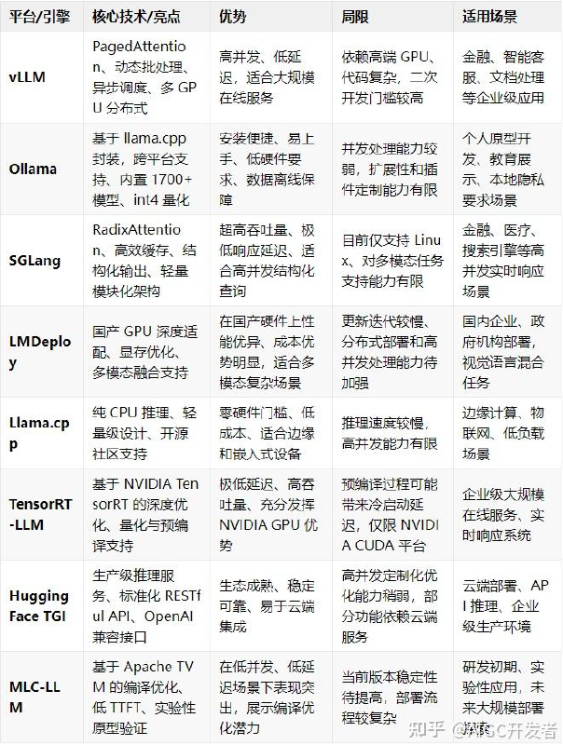
综合建议
企业级高并发应用：对于在线客服、金融交易和智能文档处理等对延迟与吞吐量要求极高的场景，推荐选择 vLLM、TensorRT-LLM 或 Hugging Face TGI，它们在多 GPU 部署和低延迟响应方面表现尤为突出。
个人开发与本地原型：Ollama 凭借其跨平台、易上手的特性，非常适合个人原型验证和离线本地部署，而 Llama.cpp 则满足了无 GPU 环境下的基本推理需求。
国产硬件部署：LMDeploy 针对国产 GPU 进行了深度优化，具备多模态处理优势，适合国内企业和政府机构在特定硬件环境下部署。
新兴技术探索：SGLang 与 MLC-LLM 分别在高吞吐量和编译优化上展示了前沿技术潜力，虽然当前还存在一定局限，但未来发展前景值得期待。

（五）硬件配置
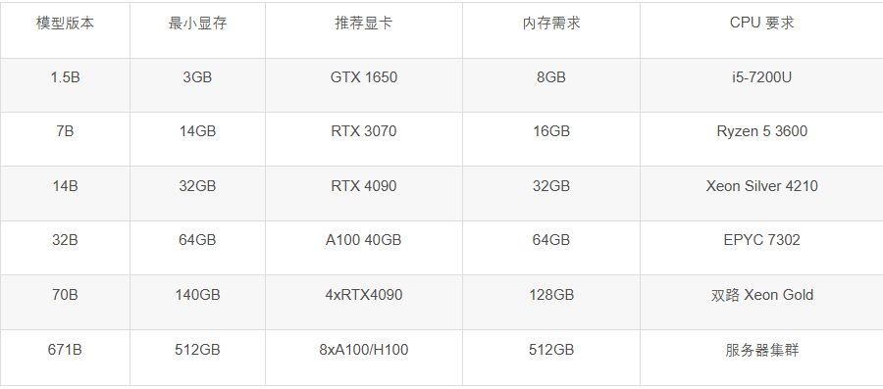
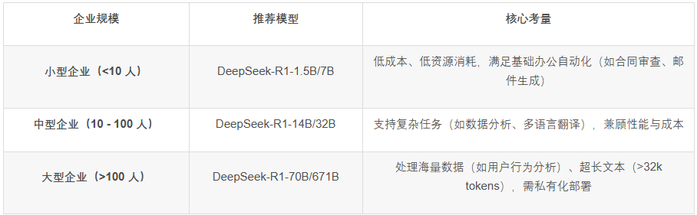
不同参数量级模型的硬件配置需求差异显著，具体如下：
轻量级模型（1.5B-8B）：适用于低资源设备，如树莓派或旧款笔记本。硬件要求为CPU 4核及以上，内存8GB（1.5B）至16GB（8B），显卡非必需（纯CPU推理）或4GB-8GB显存（GPU加速），存储3GB至8GB SSD空间。
中端模型（14B-32B）：适配中高端消费级设备，需CPU 12核（14B）至16核（32B），内存32GB至64GB，显卡16GB-24GB显存（如RTX 4090、A100 40GB），存储15GB至30GB SSD空间。
高性能模型（70B-671B）：面向科研机构与大型企业，需CPU 32核及以上（服务器级），内存128GB（70B）至512GB（671B），显卡至少1块RTX 4090（24GB显存）或多卡并行（如8+张A100/H100，显存≥80GB/卡），存储500GB至3TB SSD空间。其中，全量版671B在BF16精度下显存需求达1.4TB，FP8精度下需800GB，需多张高性能显卡并行。
本地服务器核心优点：
1. 数据绝对安全可控
- 敏感数据不出内网：合同、财务、客户信息等100%本地处理，无云端泄露风险
- 满足强合规要求：金融（银保监）、政府（等保三级）、医疗（HIPAA）场景的强制本地化要求
- 自主加密策略：可集成国密算法或硬件加密模块（如 HSM）
2. 超低延迟 & 高性能
场景 | 局域网延迟 | 公网延迟（同城）
模型推理 | 1~10ms | 30~100ms
知识库检索 | <5ms | 50~200ms
大文件上传 | 1Gbps+ | 受限于公网带宽
3. 深度定制化能力
- 模型微调：注入企业术语（如内部产品名、行业黑话）
- 权限体系：基于部门/VLAN/IP 的细粒度隔离（如法务部仅访问合规模型）
- 硬件优化：针对性配置 GPU 拓扑（NVLink 全互联 vs PCIe 分层）
- 长期成本更优
本地服务器主要挑战：
1. 高初始投入
组件 | 入门配置 | 企业级配置 | 成本估算
GPU | 4×RTX 4090 (24GB) | 8×A100 80GB (NVLink) | ¥15万~¥120万
高速网络 | 10Gbps 交换机 | 100Gbps RDMA 网络 | ¥5万~¥50万
冗余存储 | RAID 5 HDD | NVMe SSD + 异地备份 | ¥3万~¥20万
2. 运维复杂度高
（1）需专职团队维护：
- GPU 驱动/CUDA 版本兼容性
- 分布式框架故障排查（vLLM + Ray 集群）
- 知识库同步异常（如 Milvus 索引损坏）
（2）容灾能力弱：需自建 HA 方案（如 Kubernetes 集群 + 跨机房租用）
3. 弹性扩展困难
- 突发流量处理：本地资源上限固定，无法秒级扩容
- 模型升级滞后：需手动下载百 GB 级新模型，服务中断时间长
4. 能源与空间成本
单台 8-GPU 服务器：
- 功耗 ≈ 4.5KW（月电费 ¥6000+）
- 机房空间 ≥ 8U
- 需配套 UPS、精密空调
本地服务器VS公有云：
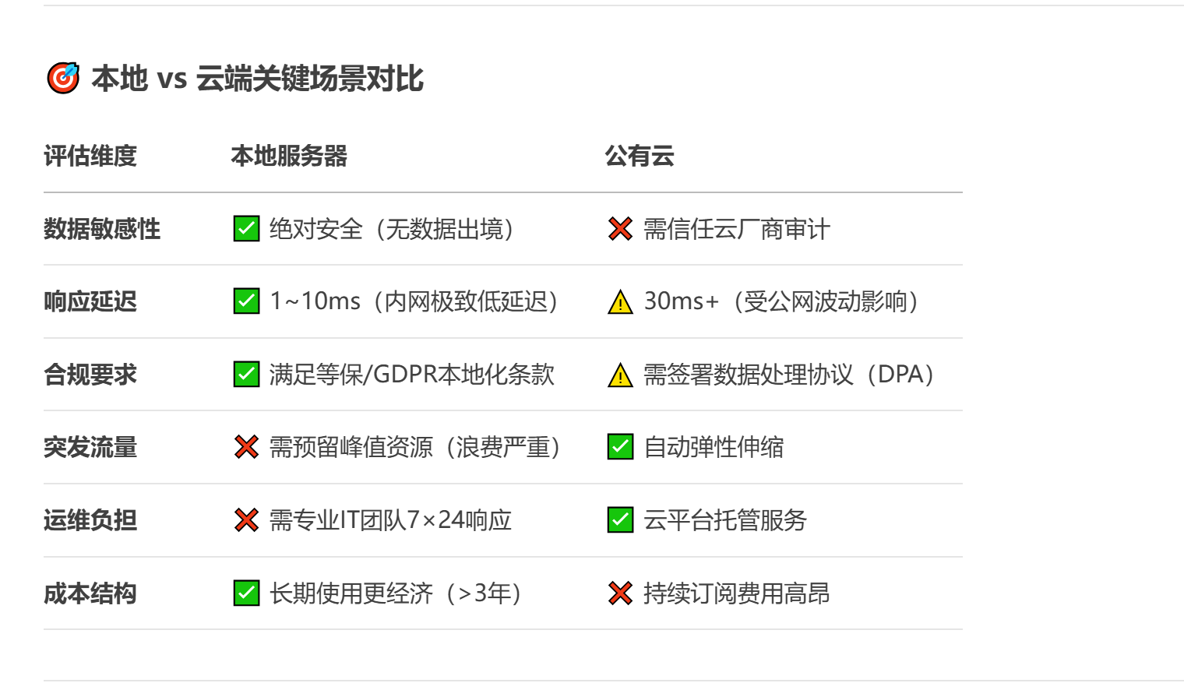

（六）R1 VS V3作为企业底座模型
选择 DeepSeek-R1 还是 V3 作为企业部署的底座模型，需结合业务场景、技术需求和成本预算综合判断。以下是关键对比及建议：

1 核心定位于能力差异
维度 | DeepSeek-V3 | DeepSeek-R1
设计目标 | 通用型 NLP 任务（多语言翻译、长文本生成、客服对话） | 复杂推理专精（数学证明、代码生成、金融策略）
架构 | 混合专家（MoE），6710 亿参数（每次激活 370 亿） | 基于 MoE 改进，强化学习（RL）驱动，支持“思维链”输出
关键优势 | 响应快、成本低（API：$0.14/百万 token） | 推理深度强（MATH-500 准确率 97.3%），透明决策
典型场景 | 内容创作、智能客服、多语言处理 | 科研分析、量化交易、算法开发
总结：
选 V3：高并发、低成本通用任务（如客服/营销文案）。
选 R1：需逻辑链拆解的专业场景（如金融建模/代码生成）。

2 性能与成本对比
1、推理效率
V3：
- 动态稀疏注意力机制，长文本延迟降低 57%；
- 支持 128K 上下文，适合文档摘要、报告生成。
R1：
- 思维链输出增强可解释性，但单次推理延迟更高（复杂任务约 500ms）。
2、部署成本
项目 | V3 | R1
API 成本 | $0.14/百万 token（输入） | $0.55/百万 token（输入）
硬件需求 | 消费级 GPU 可运行蒸馏版（14B） | 满血版需 8×H200 GPU（约 768GB 显存）
本地化 | 适配华为昇腾 NPU/AMD GPU | 支持蒸馏至 32B/70B 小模型

3 业务场景适配建议
1、优先选 V3 的场景
- 高并发服务（如客服系统）：响应延迟 <200ms，支持 100+ 并发。
- 多语言/长文本处理：支持 128K 上下文，适合跨境电商的翻译与内容生成。
- 预算敏感型业务：API 成本仅为 R1 的 1/4，适合初创企业 MVP 验证。
2、优先选 R1 的场景
- 复杂决策支持：如金融量化模型，R1 在 AIME 数学竞赛准确率 79.8%（V3 为 68.7%）。
- 代码生成与调试：Codeforces Elo 评分 2029（V3 为 1950），适合开发工具链集成。
- 科研与教育：思维链输出适合教学场景，提升结果可信度。

4 部署与生态支持
能力 | V3 | R1
开源支持 | 集成 vLLM/LMDeploy，适配国产硬件 | MIT 协议开源，提供 Qwen/Llama 蒸馏版
工具链 | 支持 FP8 量化、多令牌预测加速 | 强化学习框架定制化更强
云服务 | 错峰时段价格降至 50% | 支持私有化部署+蒸馏小模型
创新方案：混合调用——用 V3 处理日常查询，R1 处理专业问题，平衡成本与效果。

5 总结建议
选 V3：追求性价比、高并发、快速响应的通用场景（如电商/客服）。
选 R1：强依赖逻辑链的垂直领域（如金融/科研），尽管成本高但 ROI 显著。
混合方案：核心业务用 R1 处理复杂模块，边缘业务用 V3 降本。
小规模试水：通过 BytePlus 等平台领取免费 token 实测（R1 已上线 ModelArk）。

三1.0版本部署方案

（一）搭建企业服务器方案

1需求规划
目前基于公司搭建本地私有化deepseek部署，设计方案初确定deepseek-蒸馏版70B作为底座部署模型，在服务器承担模型运行和存储文件数据。操作系统选用Linux系统发行版Ubuntu，社区支持好，资源丰富。

2硬件准备
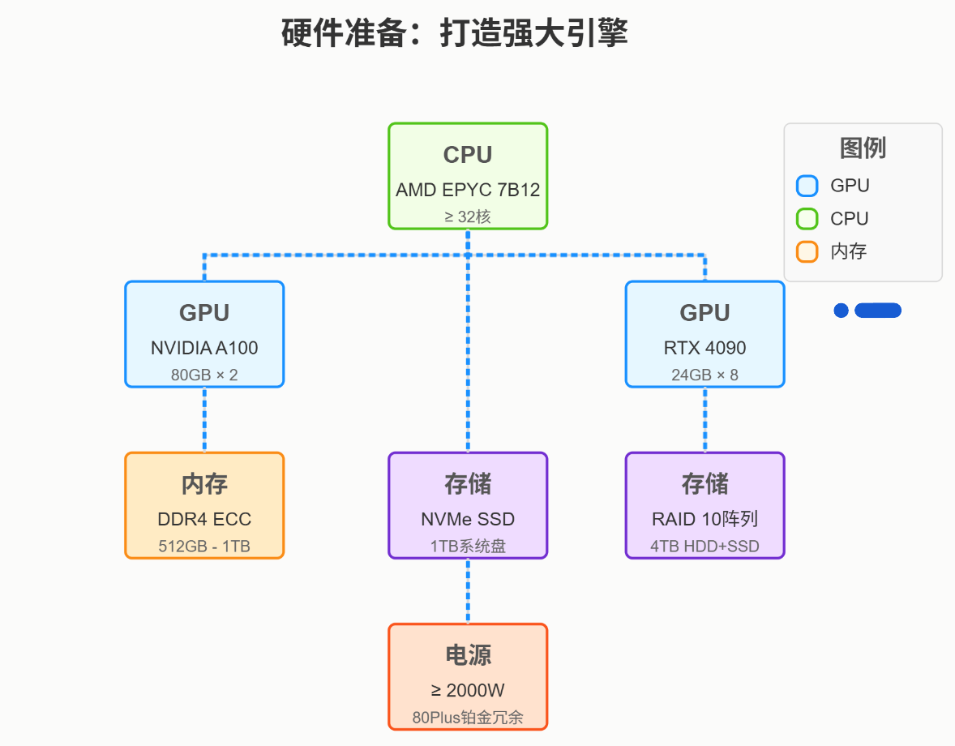

2.1GPU（图形处理器）
最低要求：2×NVIDIA A100 80GB（显存总量≥160GB）
备选方案：8×RTX 4090 24GB（需NVLink高速互联，不然协同作用打折扣。）

2.2CPU（中央处理器）
AMD EPYC 7B12 或 Intel Xeon Platinum（≥32核，处理后台请求和并发任务。）

2.3内存
512GB DDR4 ECC（推荐1TB，ECC能纠正数据错误，保证数据稳定。）

2.4存储
系统盘：1TB NVMe SSD（安装Ubuntu）
数据盘：4TB RAID 10阵列（HDD+SSD混合）

2.5电源
≥2000W 80Plus铂金冗余电源

3操作系统和配置

3.1基础概念
1、配置工具：Ubuntu 22.04 使用 Netplan 管理网络（YAML格式配置文件）。
2、配置文件位置：/etc/netplan/ 目录下，通常为 00-installer-config.yaml（服务器版）或 01-network-manager-all.yaml（桌面版）。
3、关键参数：
- addresses：IP地址及子网掩码（如 192.168.1.100/24）。
- gateway4：默认网关（老语法）或 routes（新语法）。
- nameservers：DNS服务器地址。（把域名翻译成ip地址）
- dhcp4：是否启用DHCP（true/false，决定是否自动获取ip地址）。
注意：
- 版本选择Ubuntu22.04LTS（支持长期版，会持续获得安全更新和技术支持。）
- 下载镜像：官网或国内镜像站（如阿里云）

3.2安装步骤
- # 制作启动U盘（Windows用Rufus，Mac用dd命令）
- # 服务器BIOS设置U盘启动 → 选择"Install Ubuntu Server"（开机按特定键进入BIOS或UEFI设置界面，把启动顺序改为U盘启动。）
- # 分区建议：/boot 1GB（引导加载器和内核文件）, / 100GB（放系统核心文件）, /home 剩余空间(用户数据), swap=内存2倍（虚拟内存，一般设置物理内存大小的两倍）

3.3基础配置
- sudo apt update && sudo apt upgrade ­y # 更新系统
- sudo apt install openssh­server # 远程管理（通过SSH协议远程登录服务器进行管理，不用到机房）

4网络与安全设置
考虑本公司无内网，所以分两种有无内网环境配置

4.1无内网环境
服务器可以直接连接互联网。
- 固定公网IP：向ISP（网络服务商）申请静态IP（非动态分配）
步骤：
- 编辑配置文件
- 配置静态IP
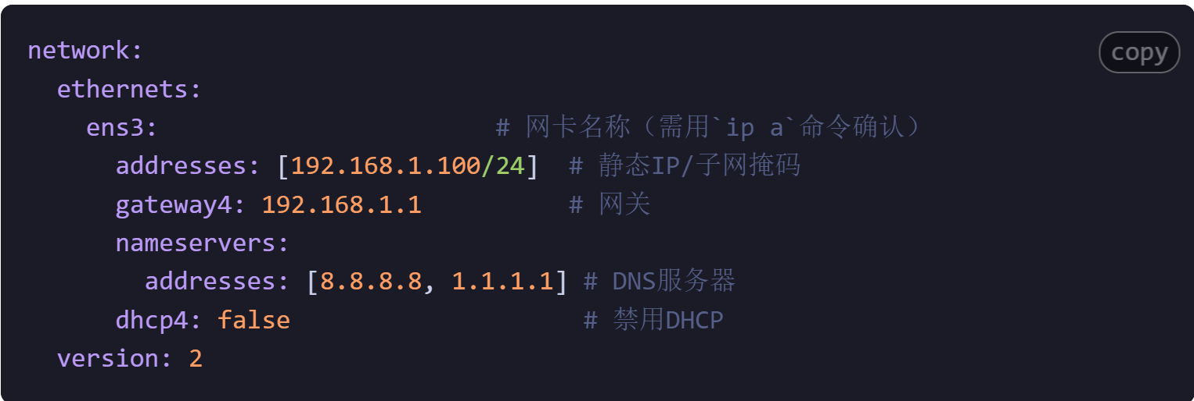
注：若需新语法（如Ubuntu 22.04+），用 routes 替代 gateway4：
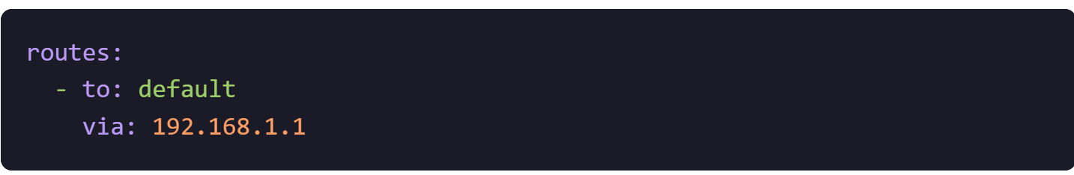
- 应用配置并验证
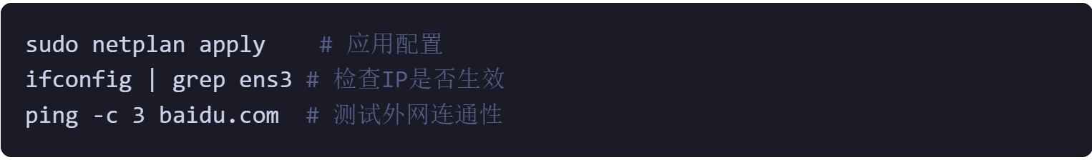
- 防火墙规则：
开放必要的端口
- sudo ufw allow 22/tcp # 开放SSH端口
- sudo ufw allow 8000/tcp # 模型API端口（自定义）
- sudo ufw enable # 启用防火墙
- 安全加固：
- 禁用密码登录，改用SSH密钥
- 配置Fail2ban（自动检测并封禁疯狂尝试登录失败的ip）防暴力破解
- 端口转发：
若服务器（不是直接暴露在公网）位于路由器后，需在路由器设置端口映射（例：公网IP:8000 → 服务器内网IP:8000）

4.2有内网环境
服务器位于企业内部网络当中，常见但复杂。
- 网络拓补：
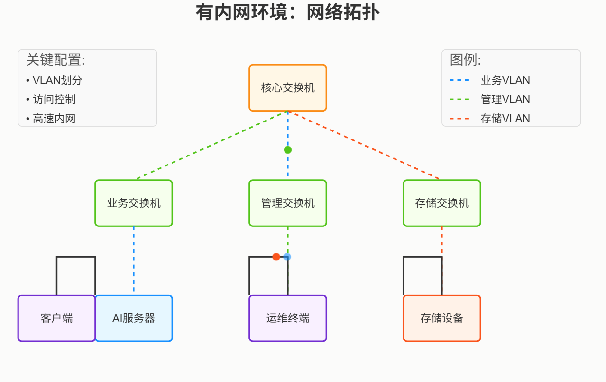
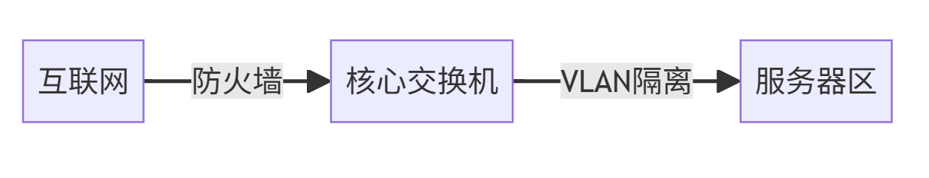
- 关键配置：
- VLAN划分：隔离业务/管理/存储网络（安全隔离，高效通信）
- 访问控制：
- 业务网：开放HTTP/API端口（如8000）
- 管理网：仅限IT运维IP访问SSH（端口22）
- 高速内网：配置10Gbps交换机，GPU节点间用InfiniBand（超高速互联技术）
步骤：
- 配置静态IP与内部DNS（放nameservers第一位，否则可能无法正确解析公司内部域名。）
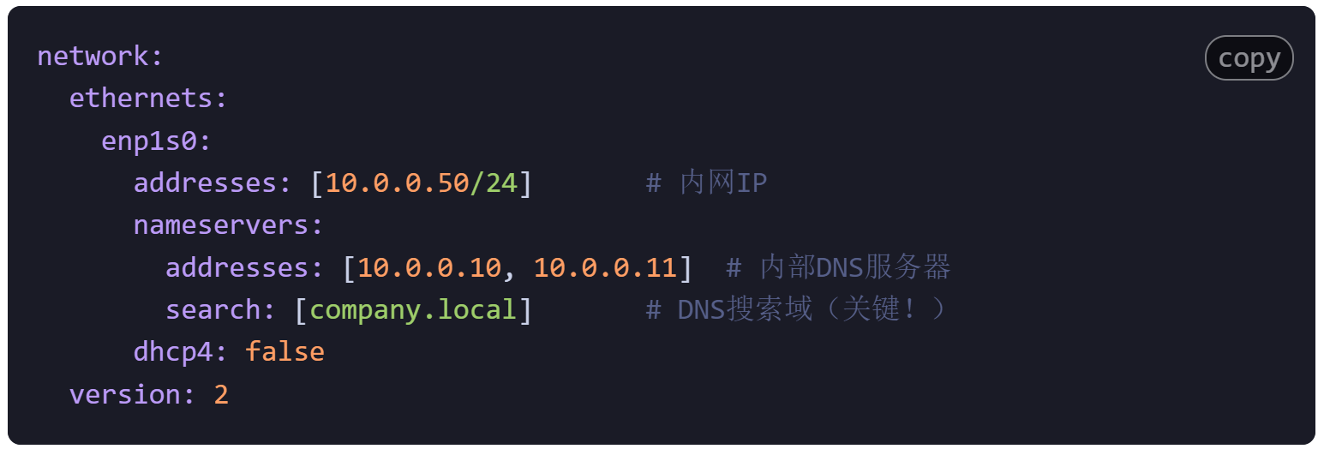
- 添加静态路由（如需访问不同VLAN或者不同子网资源）
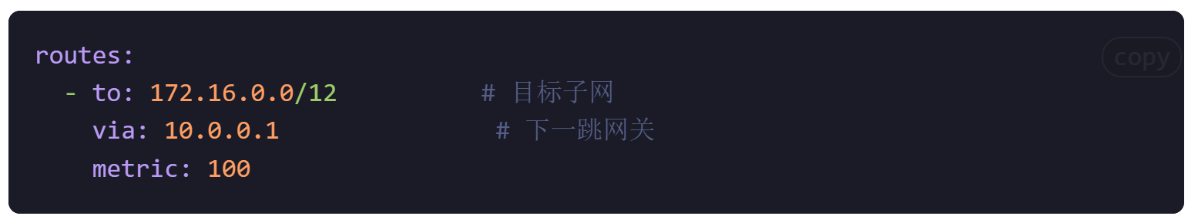
- 应用配置并验证
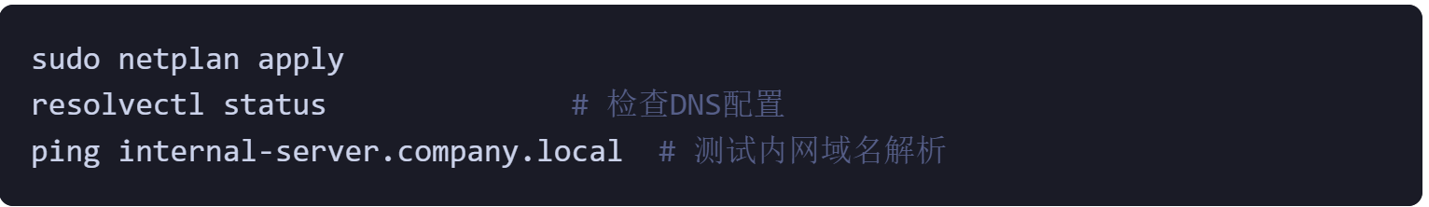
注意：核心需求
- 内部DNS解析（如企业域名 company.local）。
- 静态IP避免冲突。
- 可能需额外路由。

4.3关键事项
1、网卡名称确认
使用 ip a 或 ifconfig 查看实际网卡名（如 ens3/enp0s3），避免配置失效。
2、YAML语法规则
- 缩进必须用 2个空格，不能用Tab。
- 冒号后需留空格（如 addresses: [ ]）。
3、企业内网特殊要求
- DNS优先级：内部DNS需置于首位，确保域名解析正确。
- 防火墙：开放必要端口（如SSH的22端口）。
- 备份配置：修改前运行 sudo cp /etc/netplan/*.yaml \~/backup/。
4、服务依赖
若使用 systemd-networkd，需启动服务：
- sudo systemctl start systemd-networkd# 启动服务
- sudo systemctl status systemd-networkd # 检查状态

4.4排错指南
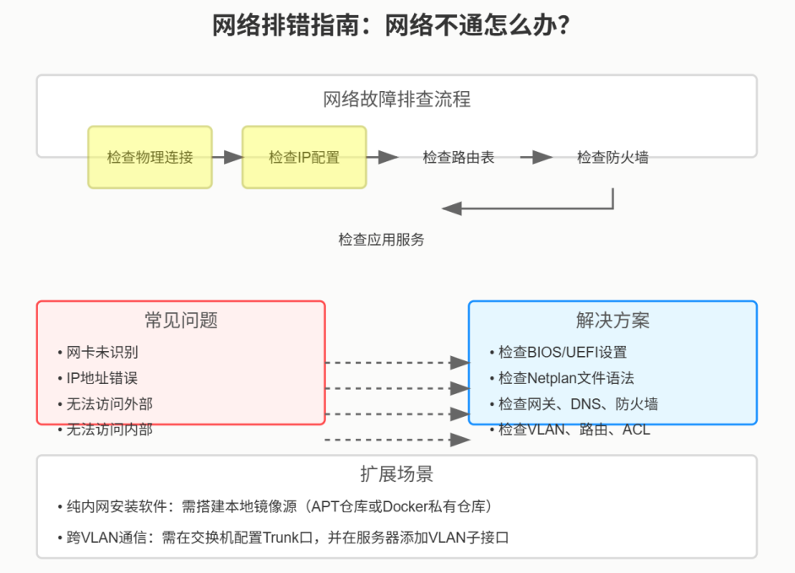
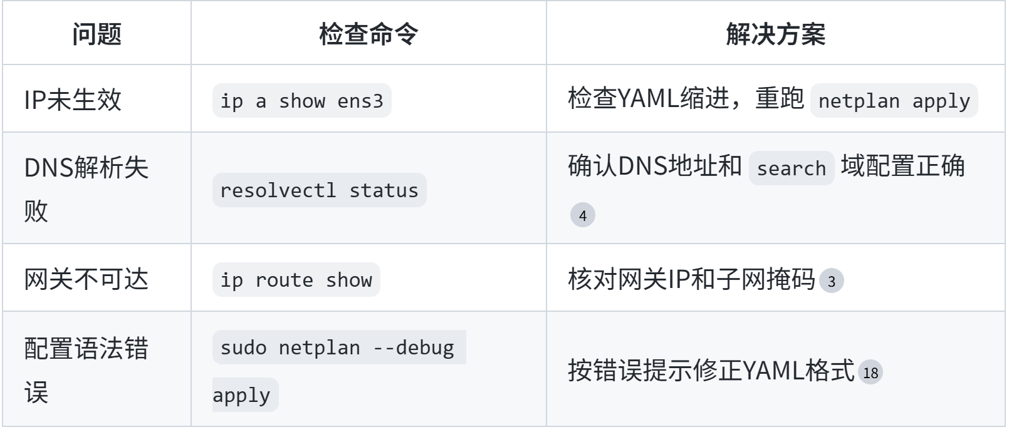
扩展场景：
- 纯内网安装软件：需搭建本地镜像源（如APT仓库或Docker私有仓库）。
- 跨VLAN通信：需在交换机配置Trunk口，并在服务器添加VLAN子接口。

5软件与服务部署
基础服务安装：Web服务器、数据库、管理工具（监控服务器健康状况）、开发环境

6维护与优化
- 日常维护
- 性能优化
- 故障处理
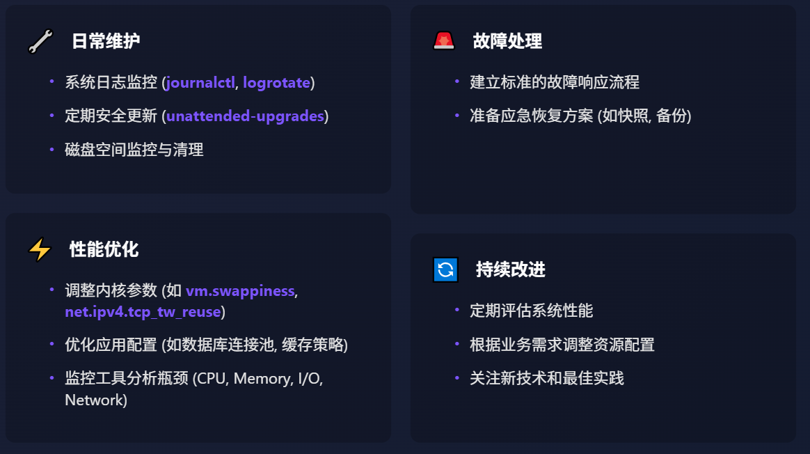

（二）搭建局域网（扬州）方案
搭建企业局域网是一个系统工程，需要根据企业的具体需求、规模、预算和未来发展来规划。以下是一个详细的步骤指南：

1核心目标
- 连接性：让所有授权设备（电脑、打印机、服务器、IP电话等）能够相互通信。
- 资源共享：共享文件、打印机、应用服务器等资源。
- 互联网访问：为内部用户提供安全、可控的互联网接入。
- 安全性：保护内部网络免受外部威胁和内部未授权访问。
- 可管理性：便于网络管理员进行配置、监控、维护和故障排除。
- 可扩展性：能够适应企业未来的增长和变化。

2规划阶段

2.1需求分析:
- 用户和设备数量：当前及未来3-5年预计的电脑、手机、打印机、服务器、IP电话、摄像头等数量。
- 应用类型：普通办公、视频会议（带宽和低延迟）、数据中心（数据分析）、VoIP电话、ERP/CRM系统、文件服务器访问等。不同应用对带宽、延迟、稳定性要求不同。
- 物理环境：
- 办公区域布局图（楼层平面图）。
- 办公室、会议室、公共区域的位置和面积。
- 弱电间/配线间的位置。
- 建筑结构（墙体材料钢筋水泥or砖混结构影响无线信号覆盖和强度）。
- 带宽需求：
- 内部网络流量预估（带宽够不够，如内部文件传输、服务器访问需要多大流量）。
- 互联网带宽需求（员工上网、云服务、视频会议需要多少出口带宽）。
- 安全要求：需要隔离的部门（如财务）、访客网络、数据保密级别、合规性要求。
- 预算：设备采购、布线、安装、维护成本。
- 管理和维护：是否有专职IT人员？技术能力如何？是否需要易于管理的方案？

2.2网络拓扑设计:
- 选择架构：对于中小企业，三层架构（核心层-汇聚层-接入层）或其简化版是最佳实践。
- 核心层:网络的高速骨干，连接汇聚层、互联网出口、数据中心等。要求极高的性能和可靠性（通常需要冗余设备/链路）。中小型企业可能简化，核心和汇聚合一。
- 汇聚层:连接接入层交换机到核心层。进行策略实施（路由、ACL、服务质量QoS保证重要业务优先）、VLAN间路由、不同部门的访问控制。中型网络通常需要这一层。
- 接入层:直接连接终端用户设备（PC、打印机、无线AP插网线等）。提供端口接入，实现基本的VLAN划分和端口安全（如限定某个端口只能被特定MAC地址使用）。
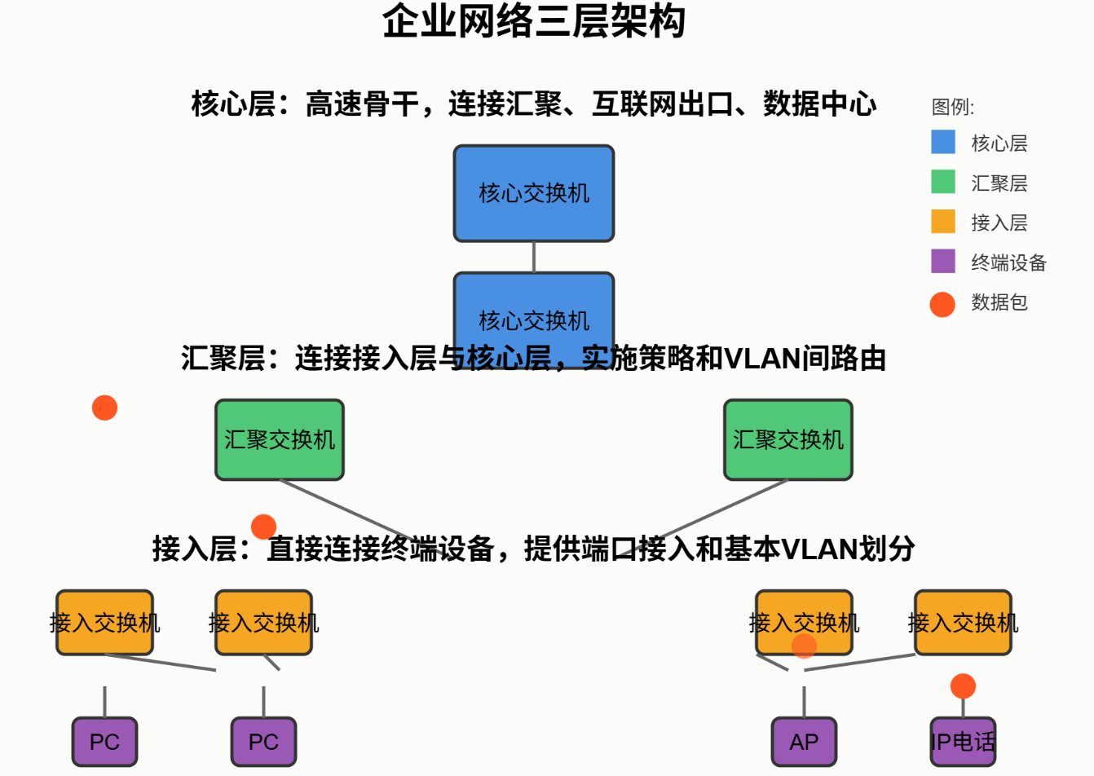
- 绘制拓扑图：清晰标注设备类型、位置、连接关系、IP地址规划、VLAN划分。

2.3IP地址规划:
使用私有IP地址空间（如`10.0.0.0/8`,`172.16.0.0/12`,`192.168.0.0/16`）。这些地址在公司用，出了公司无法使用，需要通过NAT转换成公网IP才能上网。
- 划分子网/VLAN：按部门、功能（如办公、服务器、无线、访客、IP电话）、安全区域划分VLAN。每个VLAN是一个独立的广播域和IP子网。
- 确定子网掩码：根据每个子网需要的IP地址数量选择合适的子网掩码（CIDR表示法）。
- 预留地址：为网络设备（路由器、交换机、AP、防火墙接口）预留固定IP；为服务器预留IP；为DHCP（自动分配IP）作用域预留足够范围。
- 文档化：详细记录每个VLAN的ID、名称、子网地址、网关、用途、DHCP范围。

2.4设备选型:
- 路由器/防火墙(必备)：作为互联网出口网关，处理内外网IP地址的转换NAT、防火墙、VPN（远程访问）、流量控制、基本路由转发功能。选择企业级设备（如Cisco,Fortinet,PaloAlto,Juniper,H3C,Huawei,TP-LinkOmada,UbiquitiUniFi）。
- 核心交换机(关键)：选择背板带宽、包转发率高、可扩展性强、支持多层交换（三层路由）、冗余电源/风扇的设备。根据规模选择机架式或高性能盒式交换机。
- 汇聚交换机(可选，视规模，网络规模比较大，接入层交换机数量多)：选择支持三层交换、链路聚合、足够的端口密度和上行带宽的设备。
- 接入交换机：选择端口数量满足需求（考虑未来扩展）、支持PoE/PoE+（如需供电给AP、IP电话）、支持VLAN划分、链路聚合、端口安全的二层管理型交换机。24口或48口是常见选择。
- 无线AP和控制器：
- AP:根据覆盖区域面积、用户密度、墙体结构选择支持Wi-Fi6(802.11ax)的设备，考虑是否需要PoE供电。规划AP数量和位置（通常每个会议室/高密度区需独立AP，开放区域按覆盖范围放置）。
- 控制器：选择支持所需AP数量的硬件或软件控制器，用于集中管理AP配置、射频调优、用户认证。部分品牌（如Ubiquiti,TP-LinkOmada）提供一体化管理界面管理有线和无线。
- 服务器(可选)：如果需要内部部署文件服务器、域控制器（AD（统一管理用户和计算机）/DNS/DHCP）、应用服务器等。
- 网络附加存储(NAS)：用于文件共享和备份。
- UPS(不间断电源)：为核心网络设备（路由器、核心交换机、服务器、关键AP）提供断电保护。

2.5布线设计(结构化布线系统)：
- 标准：遵循TIA/EIA-568等标准。
- 线缆类型：推荐使用Cat6或Cat6A超六类非屏蔽双绞线(UTP)，满足千兆(1Gbps)和万兆(10Gbps)需求。服务器或核心链路可考虑光纤（多模OM3/OM4或单模）。
- 拓扑：星型拓扑。每个信息点（墙上/地面插座）通过一根独立网线连接到配线架。
- 配线间：确定主配线间(MDF)和各楼层/区域的分配线间(IDF)。IDF通过上行链路（光纤或高等级网线）连接到MDF。
- 信息点：在工位、会议室、打印机区、AP安装点等位置规划足够数量（通常每个工位2个+）的信息插座，考虑冗余。
- 标签：所有线缆、配线架端口、信息点插座必须清晰、永久地标签。

3实施阶段

3.1采购设备与材料：
根据规划清单采购交换机、路由器、防火墙、AP、控制器、服务器（如需要）、机柜、配线架、网线（箱线）、模块、面板、水晶头、光纤跳线等。

3.2物理安装：
- 安装机柜/机架（在MDF和IDF）。
- 安装并固定网络设备（交换机、路由器、防火墙、服务器）到机柜。
- 综合布线施工（关键！）：
- 铺设主干线缆（MDF到IDF之间，通常用光纤）。
- 铺设水平线缆（IDF配线架到各信息点插座）。
- 端接信息点插座模块和配线架模块。
- 严格测试：使用专业线缆测试仪（如Fluke）测试每一根端接好的链路，确保符合Cat6/6A标准（通断、线序、长度、衰减、串扰等）。这是保证网络性能的基础！
- 做好清晰、一致的标签。

3.3设备上电与基础配置：
- 连接设备电源（通过UPS）。
- 初始配置（通常通过Console线一头连电脑串口，一头连设备的Console口，打开终端软件敲命令，给每个设备设定初始身份和基本参数）：
- 配置路由器/防火墙：设置管理IP、管理员账号密码、接口IP（WAN口外网、LAN口内网）。
- 配置核心/汇聚/接入交换机：设置管理IP、主机名、管理员账号密码、启用SSH/HTTPS管理进行安全登录（禁用不安全的talent和http）、创建VLAN。
- 配置无线控制器：设置管理IP、添加AP、配置SSID（wi-fi名称）、安全认证企业级 （WPA2/WPA3Enterprise首选）、VLAN绑定。

3.4网络配置:
- 交换机配置：
- 在接入交换机上，将连接终端设备的端口划入对应的VLAN（Access端口）。
- 在接入和汇聚/核心交换机之间配置Trunk端口（允许多个VLAN通过），通常使用链路聚合增加带宽和冗余。
- 在核心或汇聚交换机上配置三层接口（SVI），作为各VLAN的默认网关。（不同VLAN设备才能互相通信）
- 配置生成树协议防止环路（防止网络环路导致广播风暴，如RSTP/MSTP）。
- 配置端口安全（如限制MAC地址数量）。
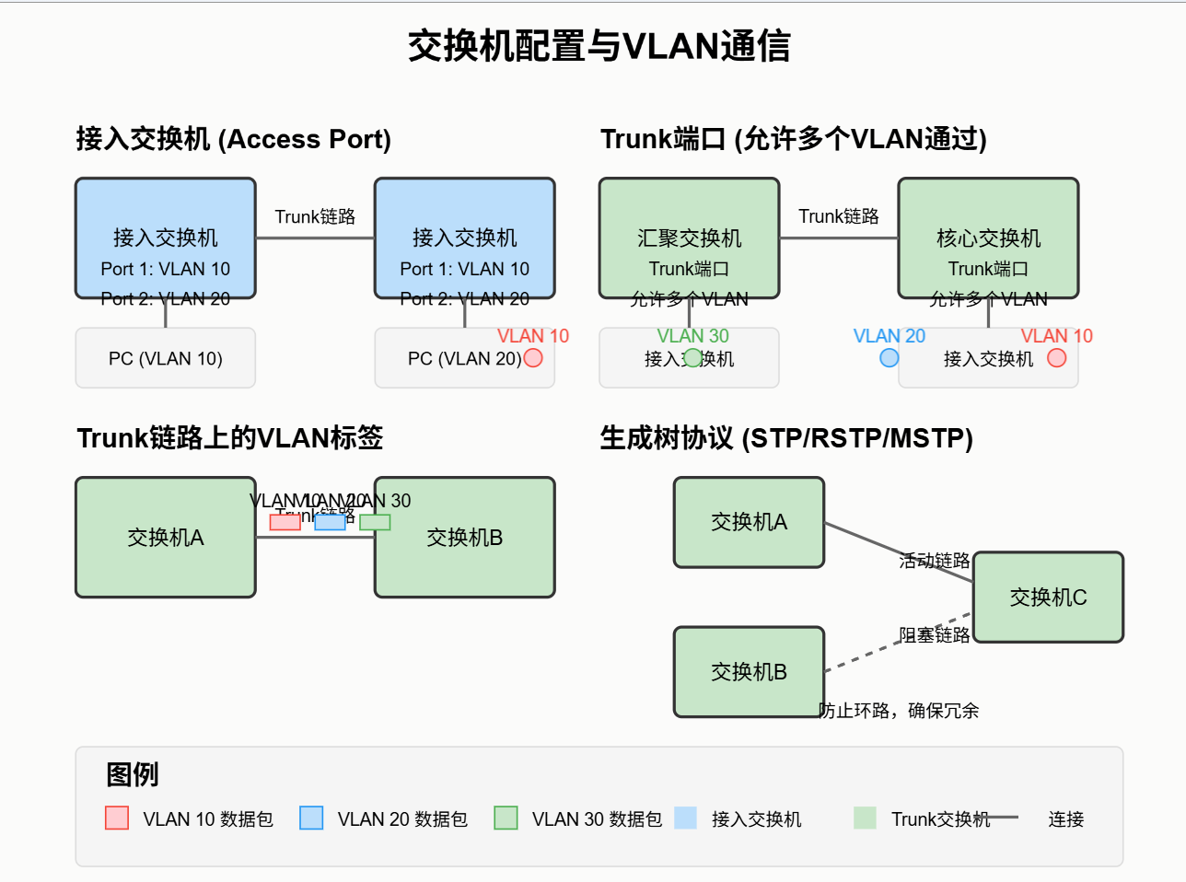
- 路由器/防火墙配置：
- 配置；连接运营商WAN接口，获取公网IP（PPPoE、静态IP或DHCP，由ISP提供）。
- 配置NAT（PAT），使内部用户访问互联网。
- 配置防火墙策略：
- 允许内部用户访问互联网（HTTP/HTTPS等）。
- 控制从互联网访问内部服务器的流量（端口映射/端口转发）。
- 设置DMZ区（如果需要放置对外服务器）。
- 设置区域间策略（如限制访客网络访问内部办公网络）。
- 启用必要的安全功能（入侵防御IPS、防病毒AV、应用控制、URL过滤等）。
- 配置动态路由协议（如OSPF自动学习路由，如果网络较大）或静态路由。
- 配置DHCP服务（可以在核心三层交换机或防火墙或专门的Windows/Linux服务器上）：为各VLAN分配IP地址、网关、DNS服务器地址。
- 配置VPN（如IPSecVPN或SSLVPN）用于远程办公。
- 无线网络配置：
- 在控制器上完成SSID详细配置（名称、VLAN、安全设置、认证方式）。
- 优化无线信道和功率，减少干扰。
- 配置访客网络（隔离、Portal认证、带宽限制）。
- 服务器与DNS/DHCP/AD配置（如果自建）：
- 安装操作系统。
- 安装配置域服务（ActiveDirectory），统一管理用户、计算机账号和策略。
- 安装配置DNS服务器（负责域名解析，通常与AD集成）。
- 安装配置DHCP服务器（负责自动分配IP，如果不在网络设备上运行）。
- 配置文件服务器共享读写权限。

3.5连接与测试:
- 将设备按拓扑图连接：终端->信息点->配线架->接入交换机->(汇聚交换机)->核心交换机->路由器/防火墙。
- 连接ISP线路到路由器/防火墙的WAN口。
- 逐项测试：
- 连通性测试：同一VLAN内设备互ping；不同VLAN设备互ping（应通）；ping网关；ping互联网地址（如谷歌8.8.8.8）。
- DHCP测试：终端设备能否自动获取到正确的IP、网关、DNS。
- DNS测试：能否用域名访问互联网（如`www.baidu.com`）和内部服务器（如有）。
- 互联网访问测试：浏览器访问外部网站。
- 内部资源共享测试：访问文件服务器、网络打印机。
- 无线测试：各区域连接Wi-Fi，测速，漫游切换是否顺畅。
- 安全策略测试：验证访客网络是否隔离、防火墙规则是否生效。
- VPN测试（如果配置了）。
3.6备份配置：将路由器、交换机、防火墙等所有网络设备的配置文件进行备份，并妥善保存。
3.7文档完善：最终确定并归档网络拓扑图、IP地址分配表、VLAN规划表、设备清单（型号、序列号、位置）、线缆标签说明、重要账号密码（存储在安全位置）、配置备份。

4维护与管理
- 监控：使用网络管理系统NMS或设备自带工具监控设备状态、链路流量、性能指标、安全事件。
- 更新：定期更新网络设备的操作系统（固件/OS）和安全补丁。
- 备份：定期备份设备配置和重要服务器数据。
- 用户管理：管理用户账号、权限（尤其在AD环境下）。
- 日志审计：查看和分析系统日志、安全日志。
- 故障排除：及时响应和处理网络故障。

5关键注意事项与建议
5.1安全第一：
- 防火墙策略默认拒绝所有，最小权限规则，默认流量拒绝，只开放必要的访问。
- 使用强密码并定期更换，禁用默认账号。
- 启用安全的管理协议（SSH,HTTPS），禁用Telnet/HTTP。
- 无线网络务必使用WPA2/WPA3加密，企业环境强烈推荐使用WPA2/WPA3-Enterprise（802.1X+RADIUS认证）。
- 及时更新固件/系统补丁。
- 隔离访客网络。
5.2可靠性：
- 核心设备考虑冗余（双机、冗余电源、冗余链路）。
- 使用UPS保护关键设备。
- 选择质量可靠的设备（企业级而非家用级）。
- 专业、规范的布线是可靠性的基石。
5.3可扩展性：
- 购买设备时预留20%-30%的端口和性能余量。
- 采用模块化设计思想。
- 清晰的IP地址和VLAN规划。
5.4寻求专业帮助：
对于没有专业IT团队的中小企业，强烈建议聘请专业的网络集成商或IT服务公司来负责规划、实施和维护。自己动手如果缺乏经验，容易留下性能瓶颈或安全隐患。
5.5预算平衡：在满足需求和保证质量的前提下，合理控制成本。核心网络设备（防火墙、核心交换机）值得投资。

6总结
搭建企业局域网是一个"规划先行"的过程。70%的精力应放在前期需求分析和设计规划上，清晰的拓扑、合理的IP/VLAN规划、规范的布线是成功的关键。实施阶段要注重细节和测试，确保每个环节都符合设计要求。运维阶段的安全、监控和备份同样不可或缺。对于非专业IT人员，寻求专业服务是明智且高效的选择。

（三）局域网内访问服务器方式
内网VS外网
- 基础概念
- 内网（局域网/私有网络）
封闭型网络环境，服务于特定群体（如企业/家庭内部），通过路由器、交换机等设备构建。
- 外网（广域网/互联网）
全球互联的开放网络，任何用户均可接入，依赖公网IP实现跨地域通信。
- 核心区别对比
对比项 | 内网 | 外网
覆盖范围 | 小范围（楼宇/园区等） | 全球互联
IP地址 | 私有IP（如192.168.x.x） | 公网IP（全球唯一）
主要设备 | 交换机、内部路由器 | 骨干路由器、ISP服务器
核心用途 | 内部资源共享（文件/打印机等） | 全球资源访问（网站/云服务等）
安全性 | 较高（防火墙隔离），但需防内部风险 | 低（直接暴露），需多重防护
连通性 | 需NAT/代理转换IP访问外网 | 直接通过公网IP通信
传输速度 | 高速（本地直连） | 受带宽、路由节点影响可能较慢
- 典型场景
内网
✅ 公司内部OA系统访问
✅ 家庭多设备共享NAS存储
✅ 校园网访问图书馆数据库
外网
✅ 浏览新闻网站（如新浪）
✅ 使用在线服务（微信/支付宝）
✅ 跨国视频会议
- 关键技术
- 内网连外网：通过NAT技术将多个私网IP映射为少量公网IP（如家庭路由器共享上网）。
- 外网访问内网：需穿透技术（如VPN/内网穿透工具）或端口映射。
理解意义：合理划分内外网可平衡效率与安全，例如企业将核心数据置于内网防止泄露，同时通过外网提供对外服务。
企业局域网（LAN）VS企业级Wi-Fi
企业局域网（LAN）和企业级Wi-Fi部署虽然紧密相关，共同构成现代企业网络的基础设施，但它们在技术、功能、部署方式和管理上存在显著区别：
1企业局域网：

- 媒介： 主要使用有线连接，最常见的是以太网电缆（Cat5e/Cat6/Cat6a/Cat7/Cat8）。
- 目标： 为固定位置的设备（如台式电脑、服务器、打印机、网络存储、IP电话、安全摄像头、网络交换机本身）提供高性能、高稳定性、高安全性的网络接入。
- 关键组件：
- 交换机： 网络的核心，负责在连接的设备之间高速转发数据包（数据链路层）。接入层交换机连接终端设备，汇聚层和核心层交换机处理更高流量和路由。
- 路由器： 连接不同的网络（如连接企业LAN到互联网或连接不同部门的子网），进行网络层寻址和路由。
- 防火墙： 位于网络边界或关键区域，控制进出网络的流量，提供安全保障。
- 布线基础设施： 结构化布线系统（配线架、跳线、墙插、线槽、管道等）。
- 特点：
- 高性能： 提供千兆、万兆甚至更高带宽，延迟极低且稳定。
- 高可靠性： 有线连接不易受环境干扰（如无线电干扰、物理障碍物），链路稳定性高。
- 高安全性： 物理接入点相对可控（需要插网线），不易被外部直接窃听（除非物理接触线路）。
- 可预测性： 带宽和性能相对固定，易于规划和保障。
- 扩展性（物理层面）： 增加新点位需要布线，成本和工作量相对较高。
2企业级Wi-Fi：
- 媒介： 使用无线射频信号（主要在2.4GHz和5GHz频段，现在也有6GHz）。
- 目标： 为移动和便携设备（如笔记本电脑、智能手机、平板电脑、物联网设备、访客设备）以及难以布线的固定设备提供灵活、便捷的网络接入。
- 关键组件：
- 无线接入点： 将有线网络信号转换为无线信号，并接收无线设备发回的信号。相当于无线网络的“交换机端口”。
- 无线控制器：
- 传统AC： 集中管理多个AP，负责配置下发、射频管理、用户认证、漫游协调等。
- 云管理平台： 基于云的管理系统，提供与AC类似的功能，但部署更灵活，无需本地硬件控制器。
- 分布式/虚拟控制器： 某些现代AP或交换机内置控制器功能。
- PoE交换机： 通过网线同时为AP供电和数据传输，简化部署。
- 认证/计费服务器： 如RADIUS服务器，用于企业级的安全认证（如WPA2/WPA3-Enterprise）
- 特点：
- 移动性与灵活性： 用户可以在覆盖范围内自由移动，设备即插即用。
- 部署便捷性： 无需为每个终端设备拉网线，尤其适合开放办公区、会议室、公共区域、历史建筑等布线困难的场所。
- 覆盖范围： 通过部署多个AP，可以覆盖广阔的区域。
- 共享媒介： 无线频谱是共享的，同一AP下的设备共享带宽，性能受信号强度、干扰（其他Wi-Fi、蓝牙、微波炉等）、用户密度影响较大，延迟和带宽不如有线稳定。
- 安全性挑战： 信号在空气中传播，存在被窃听、中间人攻击、非法接入点等风险，需要更复杂的安全协议（WPA3-Enterprise）和监控手段。
- 管理复杂性： 需要专业的无线规划（覆盖、容量、信道规划）、持续的射频环境监控和优化。
总结对比：
特性 | 企业局域网 (LAN) | 企业级 Wi-Fi
连接媒介 | 有线 (以太网) | 无线 (射频)
主要目标 | 固定设备 (台式机、服务器、打印机等) | 移动/便携设备 (笔记本、手机、平板等)
核心设备 | 交换机、路由器、防火墙、布线系统 | 无线接入点、无线控制器(AC/云)、PoE交换机
性能 | 高带宽、低延迟、极稳定、可预测 | 带宽共享、延迟较高、易受干扰、波动较大
可靠性 | 非常高 (物理连接稳定) | 较高 (依赖信号质量、干扰、AP部署)
安全性 | 物理接入较可控 | 需强加密和认证 (WPA3-Enterprise)，防窃听/入侵
移动性 | 无 (设备位置固定) | 高 (覆盖区域内自由移动)
部署扩展 | 扩展需布线，成本/工作量较高 | 扩展相对容易(加AP)，无需终端布线
覆盖 | 点到点 (需布线到每个位置) | 面覆盖 (AP覆盖一定区域)
管理重点 | VLAN划分、端口管理、路由策略、访问控制列表 | RF规划/优化、信道管理、负载均衡、漫游、认证
典型用户 | 固定工位员工、服务器、关键业务设备 | 移动办公员工、访客、会议室、公共区域设备
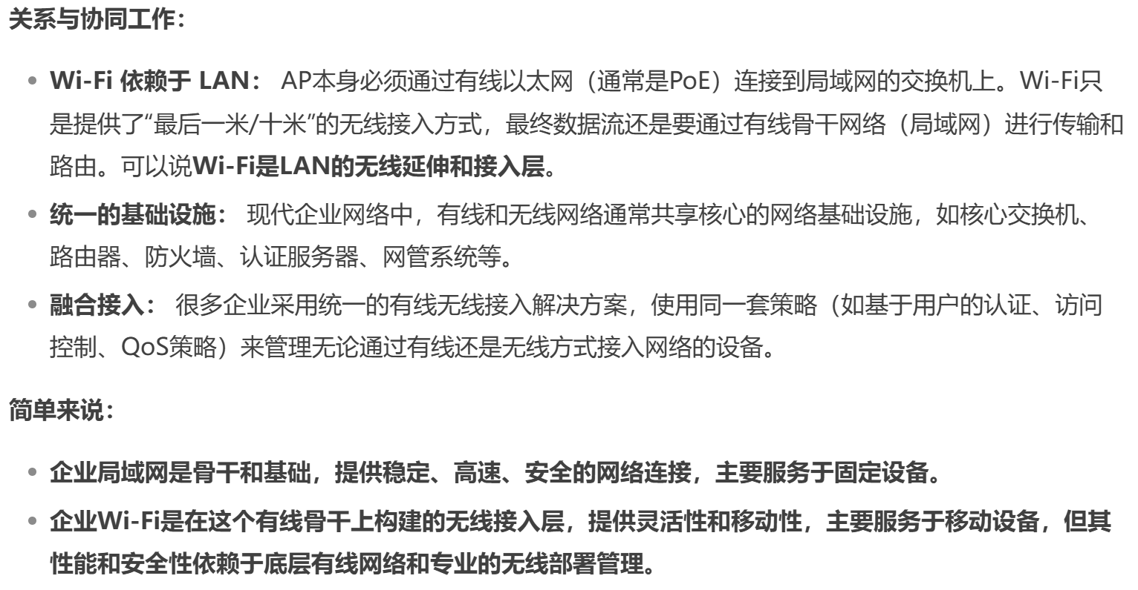

在企业局域网内访问服务器，通常有以下几种主要方式，选择哪种取决于服务器的操作系统、提供的服务以及你的具体需求：

1基础访问方式

1.1使用IP地址访问：
原理：这是最直接的方式。每台服务器在局域网内都有一个唯一的私有IP地址（如`192.168.1.100`,`10.0.0.5`）。
如何操作：
- 在本地电脑（客户端）上打开相应的客户端软件。
- 在连接地址处输入服务器的IP地址。
- 可能需要指定端口（如远程桌面默认是`3389`,SSH默认是`22`）。
示例：
- 远程桌面(WindowsServer):`mstsc`->输入`192.168.1.100:3389`->输入用户名密码。
- SSH(Linux/UnixServer):`sshusername@192.168.1.100`->输入密码。
- 访问Web服务:浏览器打开`http://192.168.1.100`或`http://192.168.1.100:8080`(如果服务运行在80或8080端口)。
- 访问文件共享(SMB/CIFS):文件资源管理器地址栏输入`\\192.168.1.100\sharename`。
优点：简单直接，无需额外配置（DNS/DHCP正常的话）。
缺点：需要记住IP地址；IP地址如果变化（非静态分配），连接会失效。
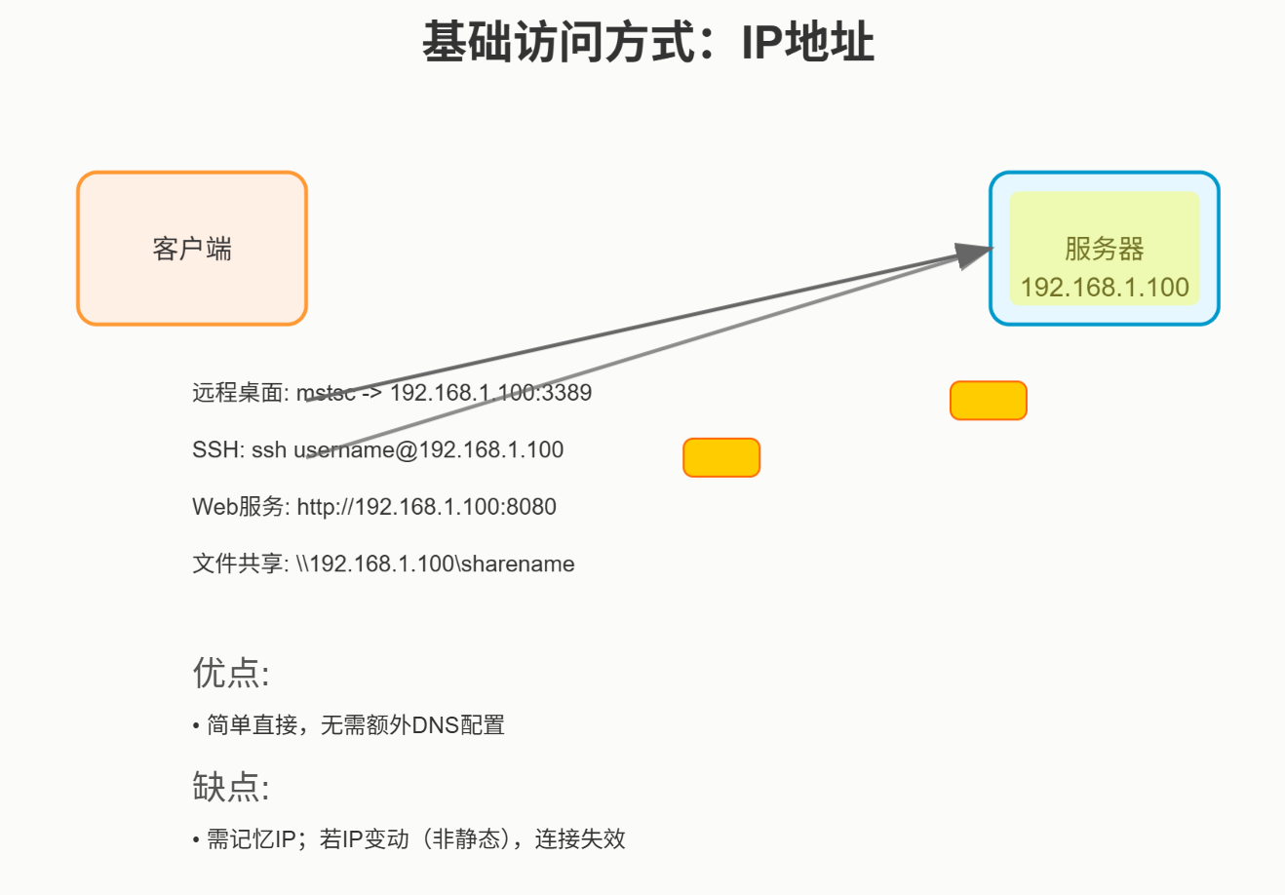

1.2使用主机名/计算机名访问：
原理：每台服务器通常都有一个主机名（如`fileserver`,`webserver01`）。局域网内的DNS服务器或NetBIOS/WINS服务（主要在Windows环境）可以将主机名解析为对应的IP地址。
如何操作：
- 确保你的客户端电脑配置了正确的DNS服务器地址（通常是域控制器或路由器的IP）。
- 在客户端软件中使用服务器的主机名代替IP地址进行连接。
示例：
- 远程桌面:`mstsc`->输入`fileserver`。
- SSH:`sshusername@webserver01`。
- 访问Web服务:浏览器打开`http://webserver01`。
- 访问文件共享:文件资源管理器地址栏输入`\\fileserver\sharename`。
优点：使用有意义的名称比记IP地址更方便；IP地址变更后，只要DNS记录更新，客户端无需修改配置。
缺点：需要局域网内有正常工作的DNS服务或NetBIOS/WINS解析；需要正确配置主机名和DNS记录。

1.3使用域名访问（尤其在有域环境时）：
原理：在部署了ActiveDirectory(AD)域的企业网络中，服务器通常是域的成员。它们拥有完整的域名(FQDN)，如`fileserver.corp.yourcompany.com`。
如何操作：
- 确保客户端电脑已加入同一个域。
- 在客户端软件中使用服务器的FQDN（完全限定域名）进行连接。
示例：
- 远程桌面:`mstsc`->输入`fileserver.corp.yourcompany.com`。
- SSH:`sshusername@webserver01.corp.yourcompany.com`。
- 访问Web服务:浏览器打开`http://webserver01.corp.yourcompany.com`。
优点：最规范、清晰，便于管理和扩展；完全依赖DNS，是最可靠的名称解析方式；与域认证无缝集成。
缺点：需要部署和维护AD域环境。

2访问特定服务的方式

2.1远程桌面协议(RDP-WindowsServer):
客户端：Windows自带`mstsc.exe`(远程桌面连接)，或macOS/Linux上的MicrosoftRemoteDesktop客户端、Remmina等。
目标：服务器的IP地址、主机名或FQDN。
要求：服务器端已启用“远程桌面”服务，用户有远程登录权限。

2.2SSH(SecureShell-Linux/UnixServer,或Windows上的OpenSSH):
客户端：Windows(PowerShell,PuTTY,MobaXterm),macOS/Linux(Terminal)。
命令：`ssh username@server_ip_or_name`。
要求：服务器端运行SSH守护进程(`sshd`)，防火墙开放22端口（或自定义端口）。

2.3Web浏览器访问(HTTP/HTTPS):
客户端：任何Web浏览器(Chrome,Firefox,Edge等)。
地址栏输入：`http://server_ip_or_name`或`https://server_ip_or_name`。
要求：服务器上运行Web服务器（如IIS,Apache,Nginx），防火墙开放80(HTTP)和/或443(HTTPS)端口。

2.4文件共享访问(SMB/CIFS-Windows/Linux):
客户端：Windows文件资源管理器(`\\server\share`),macOSFinder(连接服务器->`smb://server/share`),Linux(mount命令或文件管理器)。
要求：服务器上启用了文件共享服务（Windows文件共享，Linux的Samba），防火墙开放相应端口（如445），用户有共享文件夹的访问权限。

2.5远程管理工具(特定应用):
如访问数据库服务器：使用SQLServerManagementStudio(连MSSQL),MySQLWorkbench(连MySQL),pgAdmin(连PostgreSQL)，在连接对话框中输入服务器地址。
如访问虚拟化主机：VMwarevSphereClient(连ESXi),Hyper-V管理器(连Hyper-V主机)。

3重要配置与安全考虑

3.1静态IP地址/DHCP保留:
强烈建议为服务器配置静态IP地址或在DHCP服务器上设置IP保留。这是稳定访问的基础，防止IP地址变化导致连接中断。通常在企业路由器或WindowsServer的DHCP角色中配置。
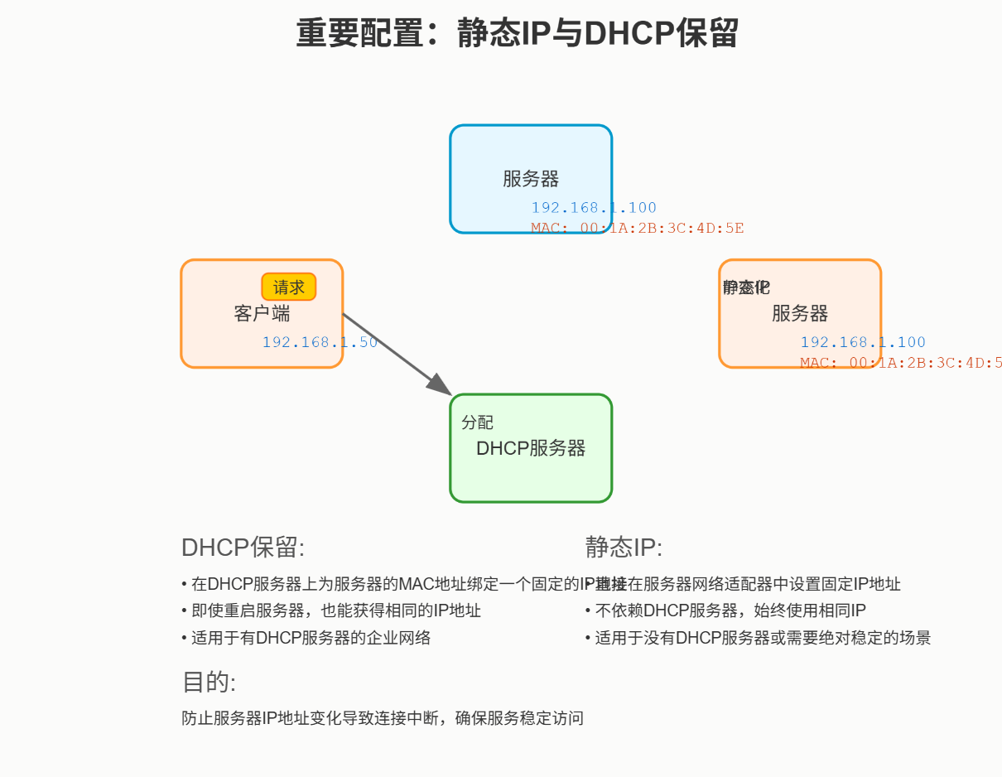

3.2防火墙配置:
服务器和客户端上的防火墙（WindowsDefender防火墙,`firewalld`,`ufw`）必须允许入站流量通过所需的服务端口（如RDP3389,SSH22,HTTP80,HTTPS443,SMB445）。
遵循最小权限原则，只开放必要的端口给必要的来源（通常是局域网网段，如`192.168.1.0/24`）。

3.3用户账户与权限:
使用强密码或密钥对（SSH推荐）进行身份验证。
遵循最小权限原则，为用户分配完成工作所需的最低权限。避免日常使用管理员账户登录。
禁用或重命名默认管理员账户（如Windows的`Administrator`,Linux的`root`远程登录），创建具有管理员权限的单独账户进行管理。

3.4域名解析(DNS):
确保局域网内有可靠的DNS服务器（通常是域控制器、路由器或专用DNS服务器）。
客户端的网络设置中配置正确的DNS服务器地址。
服务器的主机名（A记录）需要在DNS服务器上有正确记录。

3.5网络连通性:
确保客户端和服务器连接到同一个局域网子网（或VLAN间有正确路由）。
使用`pingserver_ip_or_name`测试基本的网络连通性和名称解析。
使用`telnetserver_ipport`(或`Test-NetConnection`inPowerShell)测试特定端口是否可达。

4进阶考虑

4.1ActiveDirectory(AD)域环境:
强烈建议企业环境部署AD域。它集中管理用户账户、计算机账户、组策略、DNS、安全策略等，极大简化管理和提高安全性。访问域内资源（包括服务器）使用域账户登录即可，权限管理统一。

4.2跳板机/堡垒机:
为了安全，不直接暴露所有服务器到所有用户。可以设置一台（或高可用的一组）专门用于远程访问的服务器（跳板机）。用户先安全地连接到跳板机，再从跳板机访问目标服务器。便于审计和集中控制。
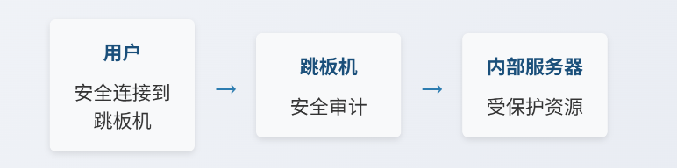

4.3VPN访问（用于远程办公后访问内网）:
员工不在企业局域网内时，需要通过VPN连接到企业网络，获得一个内网IP地址后，再使用上述方式访问服务器。VPN服务器通常部署在防火墙/路由器上或由专用设备提供。
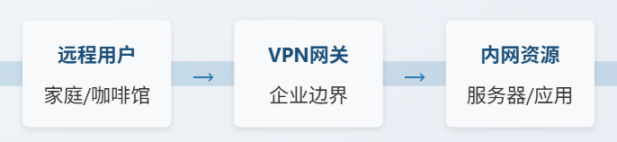

4.4内网穿透/反向代理（特定场景）:
对于需要从外网安全访问内网特定服务的场景（非全面VPN），可以使用反向代理（如Nginx,HAProxy）或内网穿透工具（如frp,ngrok-注意安全风险），但这些通常用于访问应用服务，而非直接管理服务器本身。

5总结步骤
1、确定服务器信息：获取服务器的局域网IP地址、主机名、FQDN（如果适用）。
2、确定访问方式：你需要管理服务器（RDP/SSH）还是使用其提供的服务（Web/文件共享/数据库）？
3、配置服务器：
- 设置静态IP或DHCP保留。
- 启用所需的服务（远程桌面、SSH、Web服务、文件共享等）。
- 配置服务器防火墙，开放必要的端口给局域网源地址。
- （可选但推荐）配置主机名，并在DNS服务器注册。
- （强烈推荐）设置强密码/密钥，配置用户权限。
4、配置客户端：
确保客户端在同一个局域网。
配置正确的DNS服务器（如果使用主机名/FQDN）。
5、连接测试：
`pingserver_ip`测试连通性。
`pingserver_hostname`测试DNS解析。
使用客户端工具（远程桌面、SSH、浏览器、文件管理器）尝试连接。
6、安全加固：实施防火墙规则、用户权限管理、禁用默认账户远程登录、考虑跳板机/VPN等。
对于企业环境，强烈推荐部署ActiveDirectory域并使用FQDN进行访问，同时为服务器配置静态IP（或DHCP保留）并严格控制防火墙规则和用户权限。这是最规范、安全和易于管理的方式。

（四）部门调用模型方案
对于企业部署deepseek大模型，针对不同部门是共用一个模型，还是分部门调用大模型。综合考虑成本、数据安全、性能需求、部门差异度和管理差异度。以下对几种方案分析：

1 各部门共用一个大模型（统一平台）
核心优势：
1、成本效益最大化：
- 硬件资源集约化：单一大模型部署可大幅降低GPU服务器、存储和运维成本（可能节省30%-50%）。
- License费用优化：企业级AI平台通常按Token或并发收费，统一调用可享受规模折扣。
- 运维效率提升：只需维护一套系统，减少版本管理和安全更新成本。
2、知识共享与协同进化：
- 模型通过各部门数据持续训练，形成更全面的企业知识图谱（如市场洞察+产品反馈+客户服务对话交叉强化）。
- 避免“数据孤岛”，法务部审核的合规条款可实时同步给销售部门使用。
3、技术管理简化：
- 统一监控、权限控制、审计日志，符合ISO 27001等安全认证更易实施。
- 新部门接入成本低（API即可调用）。
关键挑战：
1、需求冲突难调和：
- 研发部门需要128K长文本处理代码，而HR只需4K生成招聘JD，统一模型可能超配或性能浪费。
- 实时客服要求毫秒响应，而战略分析可接受分钟级延迟，QoS策略难统一。
2、数据安全风险：
- 即使有租户隔离，财务数据与营销数据同集群部署仍可能引发合规风险（如GDPR/CCPA）。
- 模型微调时可能意外泄露跨部门敏感信息（需严防Prompt注入攻击）。
3、性能瓶颈：
- 高峰时段全员调用时（如财报季所有部门同时运行分析），可能引发GPU资源争抢导致服务降级。

2 分部门独立部署定制化模型
核心优势：
1、需求精准匹配：
- 垂直场景优化：为法务部部署法律专用模型（微调LegalBench数据集），为IT运维部署日志分析模型（强化Anomaly Detection能力）。
- 性能按需配置：客服机器人用7B模型实现低延迟，研发用70B模型处理复杂任务。
2、数据绝对隔离：
- 医疗/金融等强监管领域，独立物理部署满足HIPAA/PCIDSS要求。
- 避免跨部门数据在内存残留风险（关键审计点）。
3、故障域隔离：
- 单一部门模型故障不影响全局（如营销活动期间模型过载仅限本地服务降级）。
关键挑战：
1、成本指数级上升：
- 每个模型需单独GPU资源（如A100 80G单卡月租约$5,000），10个部门成本可能放大8-10倍。
- 模型版本碎片化导致运维人力增加（需3-5倍DevOps投入）。
2、知识割裂：
- 销售部门发现的客户痛点无法实时反馈给产品改进模型。
- 重复建设普遍（如每个部门都需独立部署PDF解析模块）。
3、技术债务风险：
- 模型迭代不同步（部分部门仍用DeepSeek-V1而其他已升级V2）。
- 安全补丁应用延迟导致攻击面扩大。

3 统一底座+部门专属（混合方案）
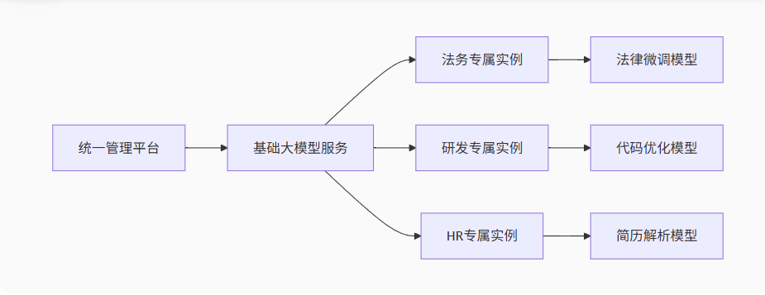
1、核心层统一：
- 共用基础架构（Kubernetes集群/VPC网络/监控日志）
- 预加载通用能力：多语言支持、基础OCR、知识检索
2、业务层隔离：
- 部门级微调：使用LoRA/QLoRA技术低成本适配（单任务微调成本可控制在$200内）
- 独立资源配额：为每个部门设置GPU预留+突发配额（如日常10%资源，大促时可弹性扩至50%）
3、智能路由网关：
根据请求特征自动路由：
- /legal/* 请求 -> 法务专属模型
- 含代码片段请求 -> 研发优化模型
- 普通请求 -> 基础模型
针对企业，选择方案决策树：
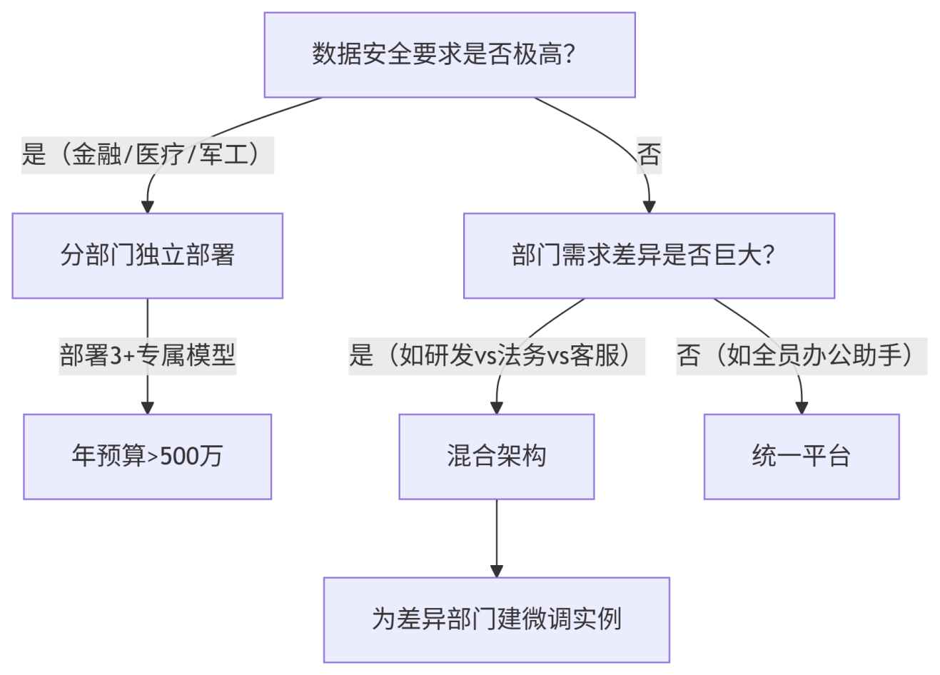
实施建议路线图：
第一阶段（0-3个月）：统一平台部署基础DeepSeek模型，服务80%通用需求
第二阶段（3-6个月）：为高需求部门（如客服/研发）添加PEFT微调层
第三阶段（6个月+）：强监管部门独立物理部署，通过联邦学习同步知识
最后建议：除非有极端合规需求，否则从统一平台起步，逐步向混合架构演进是最务实的选择。初期可先用命名空间隔离+RBAC权限实现逻辑分离，后期再按需物理拆分。

（五）vLLM框架+容器化学习

1 vLLM框架
vLLM是本次部署模型推理采用的框架，选择vLLM的原因：
1、vllm对并发需求支持比Ollama要好。
2、vllm可以把模型封装成openAI格式的API接口，除了在本地使用之外，还可以通过暴露端口到公网IP的方式对外提供API服务。
vllm如何给不同部门调用相应模型，并且把模型封装成openAI格式的API接口

1.1 vLLM工作原理
PagedAttention技术：这是一种内存管理技术，可以在不连续的内存空间中存储注意力机制中的键和值，从而减少显存碎片并提高显存利用率。
连续批处理：vLLM能够连续批处理接入的请求，充分利用GPU资源，提高吞吐量。
CUDA核心优化：vLLM对CUDA核心进行了优化，确保了速度与效率。
分布式推理支持：vLLM支持分布式推理，能够在多台GPU上并行运行模型，进一步提高推理速度。
1、PagedAttention算法概述
（PagedAttention）受操作系统虚拟内存和分页思想启发，将原本连续的 KV cache 存储在不连续的空间，以避免 KVcache 带来的显存浪费。
PagedAttention算法是一种针对大型语言模型推理过程的优化方案。其核心思想是将每个序列的KV cache（键值缓存）分块（blocks），每块包含固定数量的token的key和value张量。通过这种方式，算法可以在显存中更灵活地管理键和值，实现了内存的高效利用和共享。
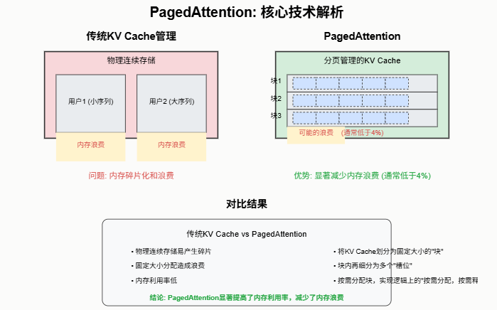
2、内存管理与块映射
在PagedAttention算法中，KV cache被划分为多个块，这些块在内存空间中不必连续。这种设计使得算法可以像操作系统的虚拟内存分页一样，以更灵活的方式管理键和值。具体而言，算法将block视为page，将token视为bytes，将序列视为进程。序列的连续逻辑块通过block table映射到非连续物理块。这种映射方式使得物理块可以在生成新token时按需分配，从而减少显存的浪费。
3、内存共享与性能提升
PagedAttention算法还通过内存共享的方式进一步减少了显存占用。不同序列可以通过将其逻辑块映射到同一物理块来共享块。这种共享机制使得显存占用减少了55%，同时吞吐量提升了2.2倍。这种性能提升对于在实际应用中部署大型语言模型具有重要意义。
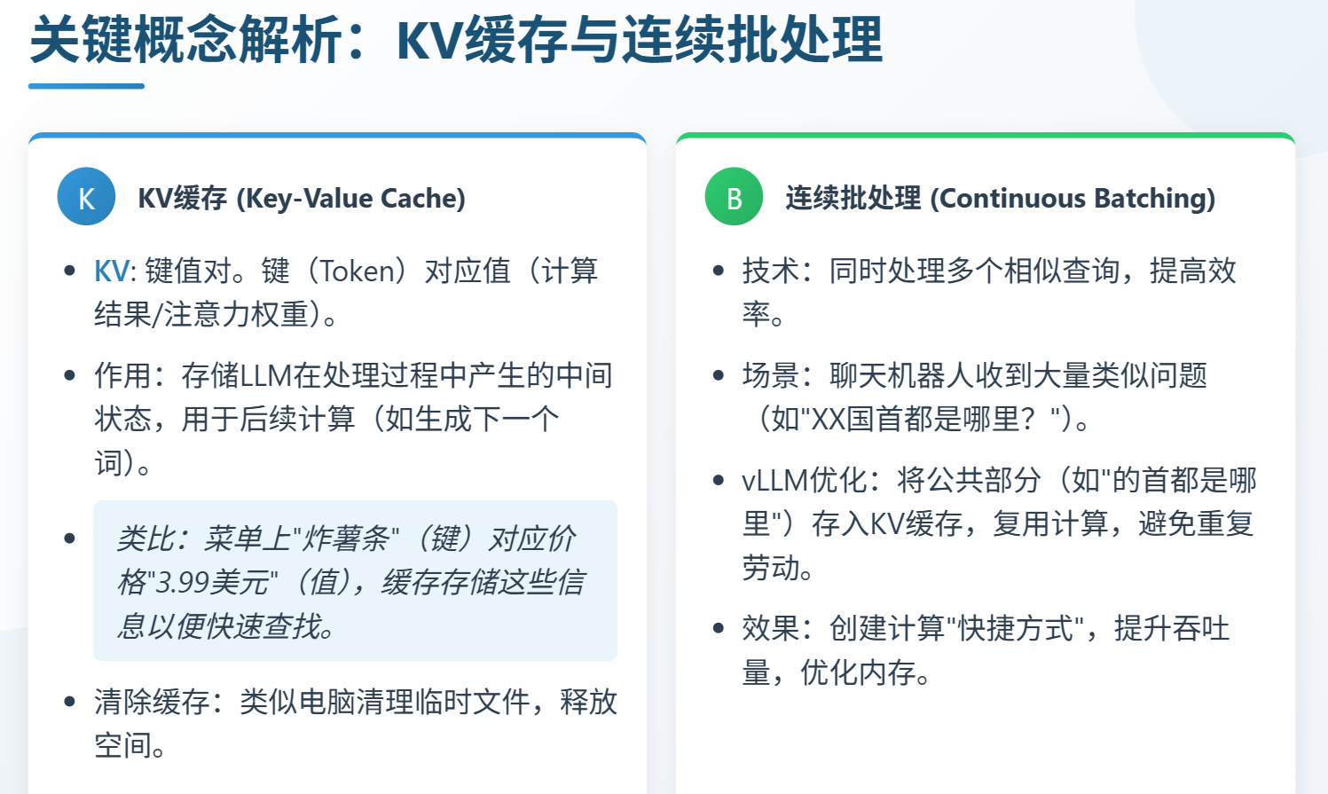

1.2vLLM支持硬件（GPU\CPU）
vLLM 是一个Python库， 支持以下GPU变体。
支持NVIDA CUDA，AMD ROCm，和Intel XPU三大平台GPU。
NVIDA最方便，AMD和Intel目前更多手动操作（理解背后的原理和注意事项，更好的部署使用vLLM。）
安装方式：
- 预构建Wheel包（NVIDIA）
- Docker镜像（NVIDIA/AMD）
- 源码构建（所有平台）
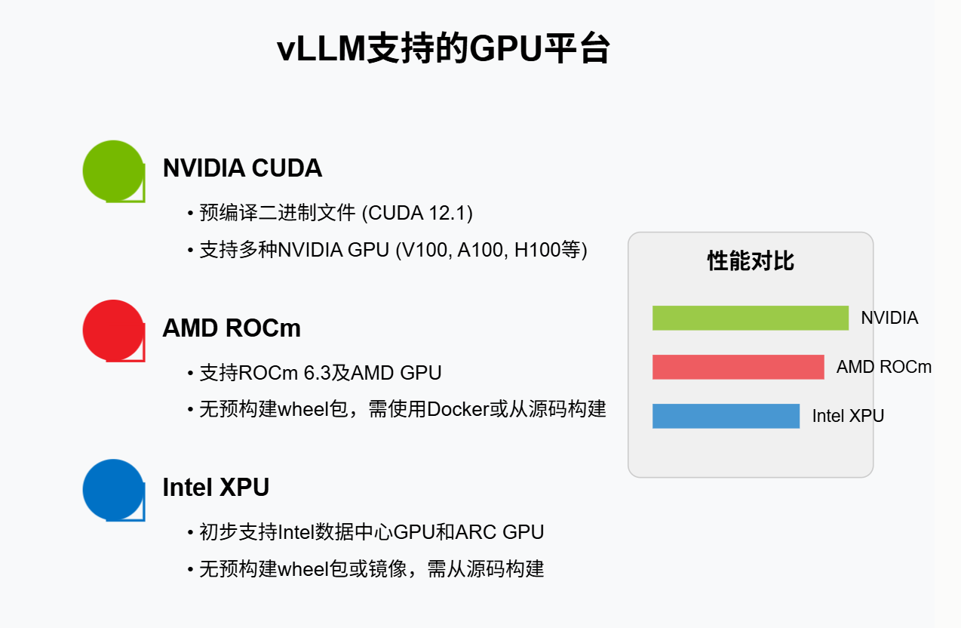
注意：创建环境conda或者uv，conda仅用于创建环境，不推荐安装包。目前不推荐使用conda来安装包（pytorch弃用conda渠道）
vLLM CPU支持是可行但需要从源码构建；了解并合理配置环境变量对性能至关重要。针对CPU架构特点进行优化（如解耦、并行策略）是关键。虽然不如GPU原生支持，但精心配置，vLLM在CPU上也能提供强大的大模型服务能力。
在企业中，一般利用服务器下载vLLM，硬件上配相关支持的GPU\CPU。

2 容器
附件初识docker.doc

（六）设计方案
基于vLLM+容器化在企业本地服务器上统一部署DeepSeek模型，设计1.0版本，基于deepseek蒸馏版70b为底座模型，为不同部门安装。如生产部、研发部等。可通过容器化与分层架构实现多部门共享与隔离。以下是分阶段部署指南，整合了最佳实践与关键注意事项：
（一）部署架构设计
采用 “统一底座 + 部门专属实例” 混合架构：
- 基础层：共享GPU集群 + 统一vLLM服务
- 业务层：按需为部门分配微调模型实例（LoRA适配器）
- 路由层：智能网关按请求特征分发任务（如法务请求→法律专用模型）

（二）硬件与环境准备
硬件：
R1满血vsR1蒸馏以及对应硬件配置
底座模型：DeepSeek-R1-70B

环境：

（三）分阶段部署
容器化的核心价值
- 环境一致性：封装模型、依赖和配置，避免环境冲突。
- 资源隔离：通过 Docker/Kubernetes 实现 GPU、内存隔离。
- 快速扩缩容：K8s 根据负载自动伸缩 Pod 实例。
阶段1：基础模型统一部署
- 自定义镜像（企业定制）：构建包含模型文件、RDMA 网络驱动和监控工具的镜像，提升安全性和性能
- 启动容器服务
3、验证服务状态

阶段2：部门专属实例配置
- 为部门添加微调适配器（LoRA）
- 智能路由网关规则示例（Nginx配置）
阶段3：性能与安全优化
- 量化压缩（降低显存占用）
- 安全隔离
为每个部门创建独立Docker网络命名空间
使用RBAC控制模型访问权限（如法务模型仅限法务IP访问）
（四）运维监控与调优

